STRATEGIJA VIJEĆA MINISTARA BOSNE I HERCEGOVINE ZA STVARANJE POTICAJNOG OKRUŽENJA ZA RAZVOJ CIVILNOG DRUŠTVA 2025. – 2029.

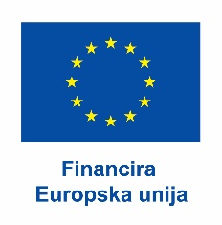
Februar 2025.
Sadržaj
I Uvod | 3
II Analiza stanja | 5
Osnovni statistički podaci o organizacijama civilnog društva u Bosni i Hercegovini | 5
Poticajno okruženje za civilno društvo | 13
Poticajno okruženje za OCD u Bosni i Hercegovini | 14
Ključni nalazi, izazovi i nedostaci poticajnog okruženja za OCD | 27
III Ciljevi i mjere | 29
Strateški cilj | 29
Operativni ciljevi | 29
Razrada operativnih ciljeva i mjera | 30
Operativni ciljevi strategije s indikatorima uspjeha | 36
IV Monitoring i evaluacija | 43
V Budžet | 43

I. UVOD

Strategija za stvaranje poticajnog okruženja za razvoj civilnog društva 2025. – 2029. Vijeća ministara Bosne i Hercegovine prvi je dokument ove vrste. Strategijom Vijeća ministara Bosne i Hercegovine ispunjava se opredjeljenje iz Sporazuma o saradnji Vijeća ministara Bosne i Hercegovine i nevladinih organizacija u Bosni i Hercegovini iz 2017. godine, u kojem je takva strategija i predviđena. Obaveza se zasnivala na međusobnom priznavanju, »da dobrovoljne aktivnosti nevladinih organizacija, kojima se promoviraju i štite javni i legitimni privatni interesi, čine sastavni dio prosperitetnog, pravičnog, otvorenog, pluralnog i demokratskog društva.« Potpisnici Sporazuma su se u Sporazumu takođe obavezali na »izgradnju prosperitetnog, pravičnog, otvorenog, pluralnog i demokratskog društva u Bosni i Hercegovini« i iskazali »opredjeljenost za saradnju na ispunjavanju uslova za punopravno članstvo Bosne i Hercegovine u Evropskoj uniji.«

Strategija uključuje ciljeve, mjere i aktivnosti koji se odnose na organizacije civilnog društva (OCD) – udruženja i fondacije u Bosni i Hercegovini, bez obzira na mjesto njihove registracije. Strategija je kreirana pod pokroviteljstvom Ministarstva pravde Bosne i Hercegovine kao nadležnog organa za civilno društvo u okviru Vijeća ministara Bosne i Hercegovine, a uz tehničku asistenciju projekta EU4CivilnoDruštvo Delegacije Evropske unije u Bosni i Hercegovini. Pored predstavnika Ministarstva pravde Bosne i Hercegovine, u radnoj grupi koja je koordinirala Strategiju učestvovali su i članovi Savjetodavnog tijela Vijeća ministara Bosne i Hercegovine za saradnju s nevladinim organizacijama.

Radna grupa je započela rad na izradi Nacrta strateškog dokumenta u decembru 2023. godine, s izradom koncept dokumenta, čija je svrha bila identificirati ključne izazove poticajnog okruženja za civilno društvo u Bosni i Hercegovini, te predstaviti moguća rješenja koja bi se mogla predvidjeti kao mjere u novoj strategiji. Koncept je proslijeđen organizacijama civilnog društva (OCD) na konsultacije u ljeto 2024. godine. Pristigle komentare i prijedloge radna grupa je razmotrila u septembru, a istog mjeseca je organiziran i radni sastanak s organizacijama koje su dostavile komentare, s ciljem zajedničkog usaglašavanja ciljeva i mjera Strategije. Predloženi ciljevi i mjere su smisleno uključeni u strateški dokument.

Tokom izrade strateškog dokumenta analizirano je i trenutno stanje, identificirani su problemi i definisani glavni strateški cilj i četiri operativna cilja s mjerama i indikatorima. Pripremljen je i Akcioni plan za provođenje strategije za 2025. i 2026. godinu.

Nacrt strategije je 15. novembra 2024. proslijeđen na jednomjesečnu javnu raspravu na web portalu eKonsultacije. Organizirane su i četiri konsultacije s OCD uživo - i to u Tuzli, Banjoj Luci, Bihaću i Mostaru. Pristigle komentare i sugestije Radna grupa je smisleno uključila u konačni tekst Strategije. Pripremljen je i Izvještaj o održanim konsultacijama sa zainteresiranom javnošću.

II. ANALIZA STANJA

Osnovni statistički podaci o organizacijama civilnog društva u Bosni i Hercegovini

Broj OCD u Bosni i Hercegovini

Ukupno je u Bosni i Hercegovini u oktobru 2024. prema Zbirnom registru bilo registrirano 27 432 OCD. Od tog ukupnog broja, a u odnosu na status kategorije, 25 646 se smatra aktivnim u Registru, u postupku prestanka rada je 578, dok je brisanih 1 763.

Grafikon 1. Registrirane OCD u Bosni i Hercegovini, po statusu
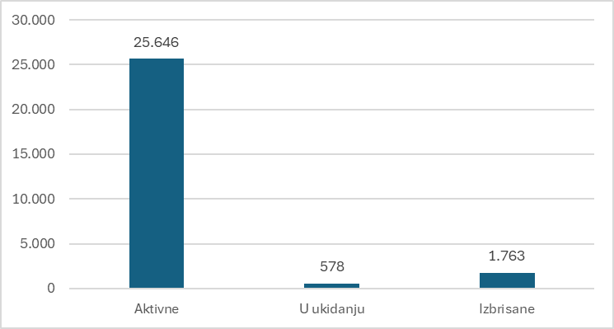
Izvor: http://zbirniregistri.gov.ba/Home

Većina od 25 646 aktivnih OCD su registrirane kao udruženja (22 957). Relativno mali broj su fondacije (337), međunarodne organizacije (166) i mikrokreditne organizacije (13).

Grafikon 2. Broj aktivnih OCD u Bosni i Hercegovini prema vrsti organizacije

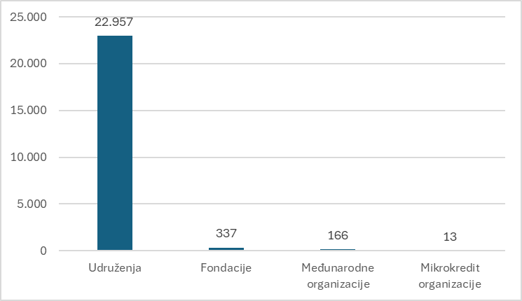
Izvor: http://zbirniregistri.gov.ba/Home

S obzirom na teritorijalnu pripadnost u odnosu na mjesto registracije, većina OCD je registrirana na području Federacije Bosne i Hercegovine. Oko 68% njih djeluje u ovom entitetu, oko 30% u Republici Srpskoj i 2% u Brčko distriktu.

Grafikon 3. Broj aktivnih OCD u Bosni i Hercegovini prema teritorijalnoj pripadnosti
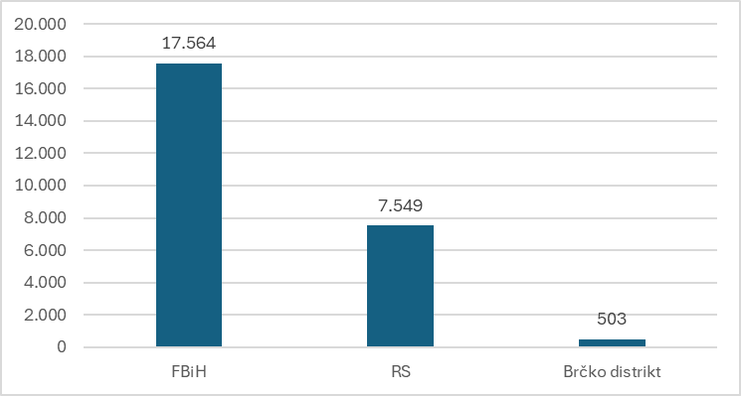
Izvor: http://zbirniregistri.gov.ba/Home

Najviše aktivnih OCD u Bosni i Hercegovini posluje u oblasti sporta i rekreacije – 6 315. Ova kategorija uključuje sportska udruženja kao što su sportski klubovi, rekreacijski centri i udruženja, federacije za određene sportove, itd. Na drugom mjestu prema oblasti djelovanja stoje organizacije koje zastupaju različite profesionalne i poslovne interese kao što su sindikati različitih vrsta radnika, sindikati poslodavaca, različita udruženja proizvođača različitih stvari itd. (2 228). Na trećem mjestu je oblast kulture i umjetnosti s 2 079 aktivnih organizacija. Ovaj sektor uključuje različita udruženja za njegovanje određenih vrsta umjetnosti (pozorište, muzika, likovna umjetnost, književnost, itd.), ovdje su zastupljena udruženja za očuvanje kulture i tradicije i druge slične organizacije.

Grafikon 4. Broj aktivnih OCD u Bosni i Hercegovini po oblasti djelovanja

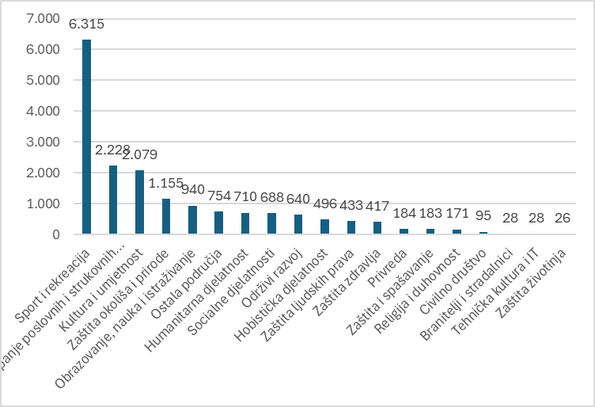
Izvor: http://zbirniregistri.gov.ba/Home

Prihodi OCD u Bosni i Hercegovini

Ukupan prihod OCD u Bosni i Hercegovini, prema podacima iz dostavljenih godišnjih izvještaja za 2021. godinu, iznosio je 363,5 miliona KM. Podaci pokazuju stabilan trend rasta u prihodima OCD (osim blagog smanjenja u 2020. godini), tako da je od 2017. do 2021. ukupni prihod porastao za 31,2%.

Grafikon 5. Ukupni prihodi OCD u Bosni i Hercegovini (iskazano u milionima KM)
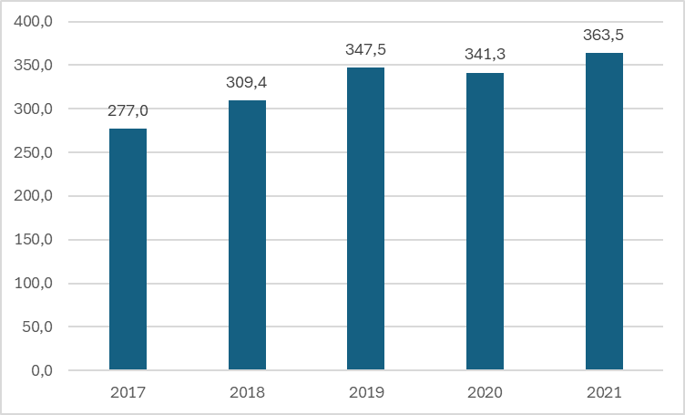
Izvor: APIF, Republika Srpska, FIA, Federacija Bosne i Hercegovine i Registar finansijskih izvještaja Brčko distrikta Bosne i Hercegovina

Podaci o prihodima zasnivaju se na dostavljenim godišnjim izvještajima, prikupljenim za potrebe Studije mapiranja OCD u Bosni i Hercegovini iz 2022. godine. Noviji podaci nisu poznati. Treba istaknuti da je prema podacima relevantnih subjekata i institucija, procenat OCD koje dostavljaju svoje godišnje finansijske izvještaje nizak. Od 27 402 registriranih OCD-a u 2021. godini, samo 8 054 OCD je ispunilo svoju zakonsku obavezu i dostavilo svoje godišnje finansijske izvještaje.

Grafikon 6. Broj OCD s podnesenim finansijskim izvještajima

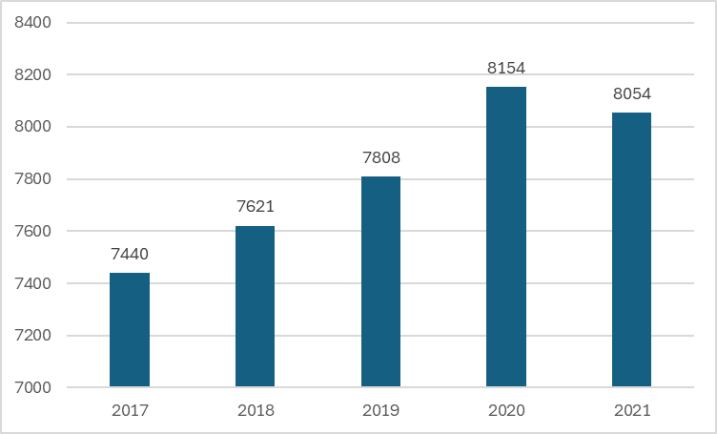
Izvor: APIF, Republika Srpska, FIA, Federacija Bosne i Hercegovine i Registar finansijskih izvještaja Brčko distrikta Bosne i Hercegovine

Udio prihoda OCD u BDP-u Bosne i Hercegovine (39,9 milijardi KM) u 2021. godini iznosio je 0,9%. A udio dodane vrijednosti koju su stvorile OCD, u BDP-u Bosne i Hercegovine, iznosio je 0,3%.

Grafikon 7. Bruto dodana vrijednost koju su stvorile OCD u Bosni i Hercegovini (iskazano u milionima KM).

Izvor: APIF, Republika Srpska, FIA, Federacija Bosne i Hercegovine i Registar finansijskih izvještaja Brčko distrikta

Podaci pokazuju, da balkanske zemlje, koje nisu u EU, uglavnom imaju niži udio dodane vrijednosti koju je stvorio građanski sektor u odnosu na ukupni BDP u odnosu na višegradske ili zapadnoevropske zemlje.

Grafikon 8. Poređenje dodane vrijednosti kao % BDP-a po stanovniku prema standardu kupovne moći, po grupama zemalja.
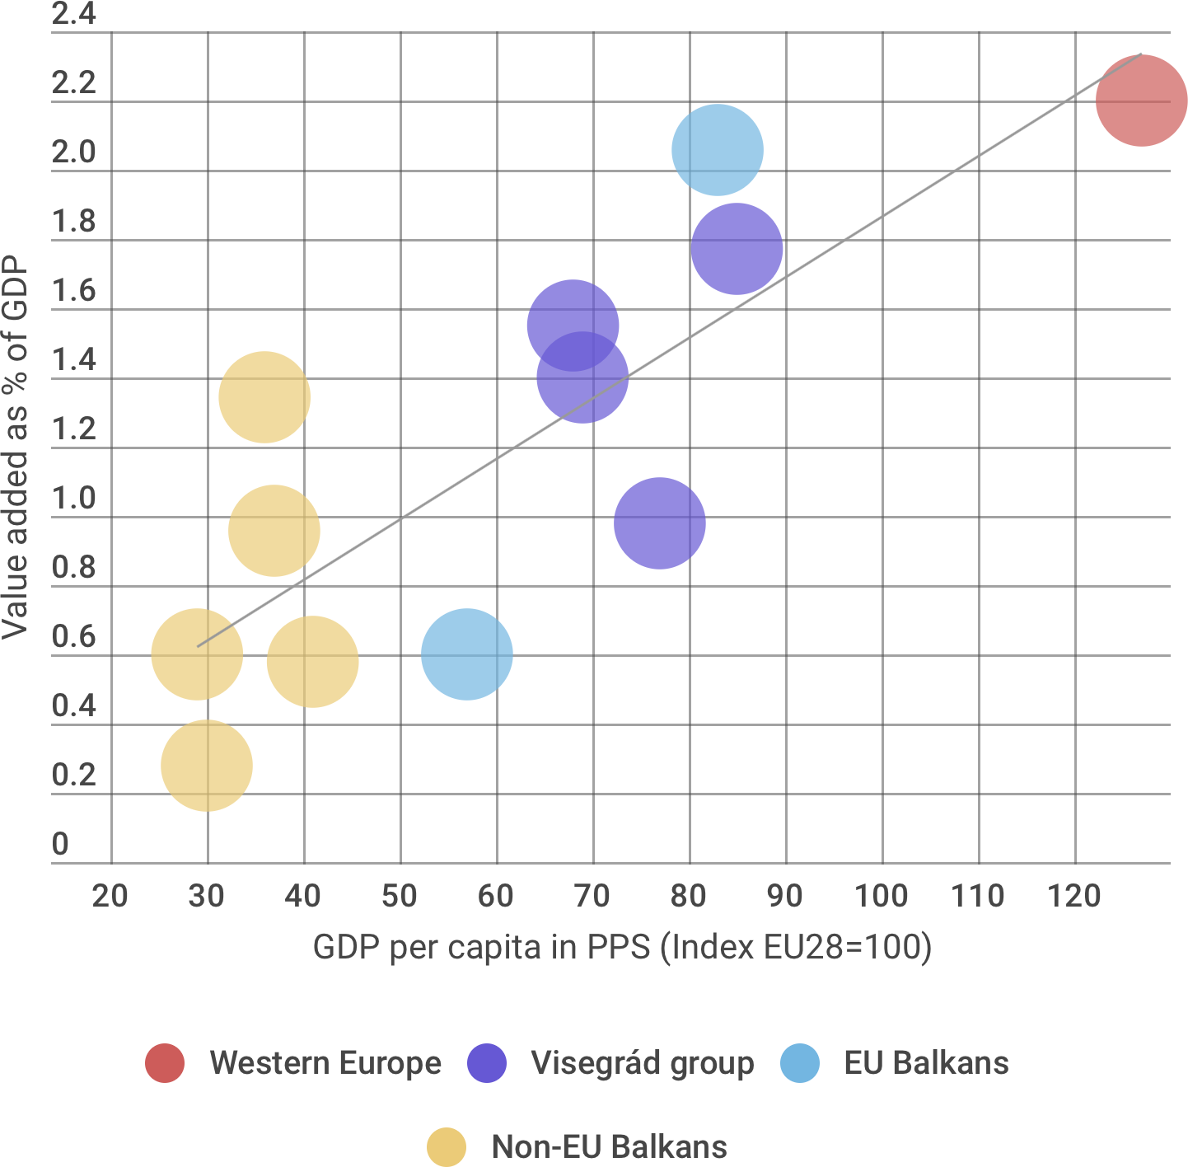
Izvor: Vandor P, Traxler N, Millner R, Meyer M. Civilno društvo u Srednjoj i Istočnoj Evropi: Izazovi i mogućnosti. Erste fondacija; 2017

Izvori finansiranja OCD u Bosni i Hercegovini

Prema godišnjim izvještajima za 2021. godinu, većina prihoda OCD dolazi od donacija - 92%, a ostali prihodi (uglavnom od prodaje vlastitih proizvoda i usluga) su oko 8%. Pretpostavlja se da se donacije odnose i na strane izvore i na domaće budžete različitih nivoa vlasti, od općina, kantona, entiteta, do državnog nivoa, jer trenutni oblici godišnjih finansijskih izvještaja OCD ne zahtijevaju detaljniju klasifikaciju ove vrste prihoda. Djelimični podaci, tj. udio prihoda iz budžeta u ukupnim prihodima, dostupni su samo za Federaciju Bosne i Hercegovine. U 2021. godini prihodi iz budžeta iznosili su 14,89 % ukupnih prihoda OCD iz Federacije Bosne i Hercegovine, 2022. godine 14,49 %, a 2023. godine 16,48 %.

Grafikon 9. Izvori finansiranja OCD u Bosni i Hercegovini

Ostali prihodi [ 8%]

Donacije
[92 %]
Izvor: APIF, Republika Srpska, FIA, Federacija Bosne i Hercegovine i Registar finansijskih izvještaja Brčko distrikta Bosne i Hercegovine

Tačni podaci o tome koliko OCD obavlja privrednu djelatnost nisu dostupni. Međutim, prema bazi podataka Uprave za indirektno oporezivanje Bosne i Hercegovine, u sistem PDV-a uključeno je 155 udruženja, što znači, da ima 155 organizacija više od 50.000 KM prihoda godišnje iz naslova ekonomske djelatnosti. U okviru pripreme godišnjega izvještaja Matrice za praćenje poticajnog okruženja za razvoj civilnog društva za 2023. godinu 25% anketiranih OCD je iskazalo prihode iz privrednih aktivnosti, u rasponu od 0,5% do 80%, s prosječno 18% godišnjeg budžeta koji dolazi iz privrednih aktivnosti. Organizacije s visokim procentom godišnjeg budžeta koji dolazi iz privrednih aktivnosti bile su uglavnom manja udruženja žena koje se bave poljoprivredom i trgovinom proizvoda.

Broj zaposlenih u OCD u Bosni i Hercegovini
Prema dostupnim podacima, 2023. godine u OCD je bilo zaposleno 7076 lica. Najveći broj lica je zaposleno kod OCD registriranih u Federaciji Bosne i Hercegovine, kojih je ujedno i najveći broj.

 | Broj zaposlenih u OCD | Izvor informacija
Federacija Bosne i Hercegovine | 4564 | Zavod za statistiku Federacije Bosne i Hercegovine
Republika Srpska | 1918 | Zavod za statistiku Republike Srpske
Brčko distrikt | 594 | Agencija za statistiku Bosne i Hercegovine
UKUPNO: | 7.076
Izvor: Monitoring Matrix on Enabling Environment for Civil Society Development. Country Report for Bosnia and Herzegovina 2023, str. 54.

U 2021. godini je prema finansijskim izvještajima u civilnom društvu Bosne i Hercegovine bilo registrirano 3323 stalno zaposlenih, što znači da je za dvije godine taj broj povećan za 112%. Međutim, treba napomenuti da jedinstvena evidencija svih zaposlenih nije javno dostupna i da sve OCD ne podnose godišnje izvještaje, zbog čega podaci nisu u potpunosti pouzdani.

Grafikon 10 Broj zaposlenih u OCD u Bosni i Hercegovini
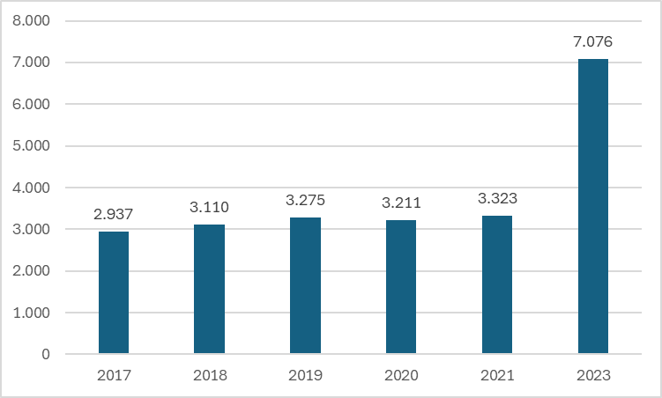
Izvor: APIF, Republika Srpska, FIA, Federacija Bosne i Hercegovine i Registar finansijskih izvještaja Brčko distrikta Bosne i Hercegovine

Poticajno okruženje za civilno društvo

Poticajno okruženje za civilno društvo sastoji se iz skupa uslova koji utiču na sposobnost građana da se kolektivno društveno angažuju na održiv i dobrovoljan način. Ili kako kaže 2017. godine potpisani Sporazum o saradnji između Vijeća ministara Bosne i Hercegovine i nevladinih organizacija u Bosni i Hercegovini: »Poticajno okruženje za razvoj civilnog društva (…) je skup zakonodavnih i drugih mjera javnih politika kojima se olakšava i potiče razvoj civilnog društva (…), i kojima se stvaraju uslovi za razvoj zajednice u kojoj građani i organizacije civilnog društva u sinergiji s drugim sektorima, aktivno, ravnopravno i odgovorno, u skladu s principima održivog razvoja i djelovanja za opće dobro, učestvuju u ostvarivanju društva blagostanja i jednakih mogućnosti za sve.«

Iako u međunarodnom prostoru ne postoji jedinstvena klasifikacija poticajnog okruženja, niti jedinstvena metodologija za mjerenje njegovog razvoja, efektivno poticajno okruženje za razvoj civilnog društva može se podijeliti na tri komponente: 1) osiguravanje slobode udruživanja i povezanih prava, 2) aktivna državna podrška aktivnostima civilnog društva, 3) sektorska resursna infrastruktura.

- Osiguravanje slobode udruživanja i povezanih prava
Sloboda udruživanja je ključna za kolektivnu građansku akciju. Njeno osiguravanje je stoga preduslov za djelovanje civilnog društva. Pojedincima mora biti osigurana mogućnost da djeluju kolektivno, formiraju formalne i neformalne grupe i slobodno obavljaju legitimne aktivnosti. Sve organizacije civilnog društva trebaju biti u mogućnosti registrirati se i dobiti status pravnog lica na blagovremenom i nediskriminitornom osnovu, a registracija se može odbiti samo na jasnim osnovima koji su legitimni u ustavnom okviru. Registracija OCD treba biti brza i jednostavna. OCD takođe moraju imati slobodu da obavljaju širok spektar aktivnosti, uključujući zagovaranje i lobiranje, i da traže, primaju i koriste finansijske, materijalne i ljudske resurse, uključujući i one međunarodnog porijekla. Pravni okvir mora takođe osigurati zaštitu od neprimjerenog nadzora OCD. Iako je određeni stepen nadzora nad OCD legitiman u interesu transparentnosti i provođenja zakona, ne smije biti invazivniji od nadzora preduzeća i drugih pravnih lica. Država takođe ima dužnost štititi OCD od nezakonitih ativnosti drugih, kao što štiti pojedince, preduzeća i druga pravna lica, a institucije zadužene za provođenje zakona i propisa koji reguliraju OCD moraju ih primjenjivati dosljedno, apolitično i nepristrasno.

2) Aktivna državna podrška aktivnostima civilnog društva
Mjere kojima zemlje aktivno promiču javno dobrobit OCD i partnerstvo između javnih institucija i civilnog društva, obično uključuju pozitivnu poresku politiku (koja uključuje razne poreske olakšice za filantropiju, neoporezivanje netržišnog prihoda, neoporezivanje dobiti ako je namijenjena za obavljanje osnovnih djelatnosti i sl.), sistemski i transparentno javno finansiranje općekorisnih programa i aktivnosti OCD i aktivno uključivanje civilnog društva u pripremu, provođenje i praćenje javnih politika i propisa. Mjere aktivne podrške takođe uključuju uspostavljanje institucionalnih mehanizama za saradnju i dijalog s civilnim društvom, npr. uspostavljanje krovnog savjetodavnog tijela ili donošenje krovnog strateškog planskog dokumenta koji se direktno bavi jačanjem saradnje države i OCD, što je predviđeno i Sporazumom o saradnji između Vijeća ministara Bosne i Hercegovine i nevladinih organizacija u Bosni i Hercegovini.

- Sektorska resursna infrastruktura
Treću komponentu poticajnog okruženja predstavljaju zajednički servisi koji su dostupni OCD u okviru takozvanih resursnih organizacija, koje općenito postoje da osiguraju da OCD dobiju savjete i podršku koji su im potrebni da su što uspješnije u svom radu i da mogu efikasno odgovoriti na potrebe ljudi i zajednica u kojima djeluju. Resursne organizacije to rade na nekoliko načina:
- pružaju pristup informacijama, savjetima i podršci grupama i organizacijama civilnog društva kako bi imale znanje, vještine i resurse koji su im potrebni za podršku zajednicama;
- identificiraju praznine u postojećim uslugama koje pruža civilno društvo i rade s novim i postojećim organizacijama na rješavanju nezadovoljenih potreba u njihovim zajednicama;
- omogućavaju komunikaciju i saradnju ohrabrujući organizacije da dijele resurse i da rade zajedno, te uspostavljaju forume za umrežavanje gdje mogu dijeliti dobru praksu i formirati partnerstva kroz koja se mogu razviti nove aktivnosti;
- daju glas putem kojeg se različiti stavovi organizacija mogu predstaviti institucijama javnog sektora.

Poticajno okruženje za OCD u Bosni i Hercegovini

- Sloboda udruživanja i povezana prava

Sloboda udruživanja je ustavna kategorija u Bosni i Hercegovini: zagarantirana je Ustavom Bosne i Hercegovine, Ustavom entiteta i Statutom Brčko distrikta. Osnovni zakoni koji reguliraju osnivanje, registraciju, unutrašnje upravljanje i raspuštanje udruženja i fondacija na odgovarajućim nivoima vlasti u BiH, su kako slijedi:
- Zakon o udruženjima i fondacijama u Bosni i Hercegovini („Sl. Glasnik BiH“, broj 32/01, 42/03, 63/08, 76/11 i 94/16),
- Zakon o udruženjima i fondacijama Republike Srpske ("Sl. glasnik RS", broj 52/01 i 42/05),
- Zakon o udruženjima i fondacijama Federacije Bosne i Hercegovine (''Službene novine Federacije Bosne i Hercegovine'', broj 45/02) i
- Zakon o udruženjima i fondacijama Brčko distrikta Bosne i Hercegovine (“Službeni glasnik Brčko distrikta BiH“, broj 41/20 i 44/22).

Osnovni zakoni su manje-više međusobno usklađeni, zato „prisutnost četiri zakona o udruženjima i fondacijama (na tri institucionalna nivoa) u Bosni i Hercegovini ne predstavlja ozbiljnu prepreku za rad organizacija civilnog društva u Bosni i Hercegovini jer je sadržaj tih zakona (i njihovih podzakonskih akata) uglavnom isti. U skladu s tim, OCD registrirana u Brčko distriktu ili u bilo kojem od dva entiteta ili na nivou Bosne i Hercegovine, može djelovati širom zemlje (horizontalno i vertikalno) bez ikakvih formalnih izazova u vezi s realizacijom svojih aktivnosti ili prijavljivanjem na javne pozive za finansiranje svojih projekata iz javnih budžeta na bilo kojem nivou vlasti Bosni i Hercegovini.”

Osnovni zakoni su i u skladu s osnovnim međunarodnim standardima. To potvrđuju nalazi Evropske komisije i nezavisne analize. Na primjer, Evropska komisija u svom Izvještaju o Bosni i Hercegovini za 2023. godinu zaključuje da je „ukupni pravni i regulatorni okvir koji regulira osnivanje i funkcionisanje organizacija civilnog društva u velikoj mjeri u skladu s EU acquis-em“, isto kao npr. takođe primjećuje nezavisni Monitoring Matrix izvještaj za 2023. godinu: „Postojeći pravni okvir je u potpunosti usklađen sa standardima koji se odnose na slobodu osnivanja i učestvovanja u OCD“ i Studija mapiranja OCD u Bosni i Hercegovini iz 2022. godine: „Pravni okvir za djelovanje organizacija civilnog društva u Bosni i Hercegovini je, općenito, zadovoljavajući. Važeći zakoni predstavljaju čvrsti osnov za osnivanje i rad OCD u Bosni i Hercegovini jer su u skladu s većinom osnovnih principa koje ima građanski sektor u zemljama koje imaju razvijeno civilno društvo kao i dugu demokratsku tradiciju institucionalnog rada NVO sektora.“

Općenito, zakonodavstvo definiše da je udruženje stvoreno zajedničkim sporazumom u kojem se grupa od tri ili više fizičkih ili pravnih lica, u skladu s Ustavom i zakonom, dobrovoljno udružuje radi unapređenja zajedničkog interesa ili javnog interesa, a koji ne namjeravaju ostvariti profit. Postojeće odredbe naglašavaju neprofitnu prirodu udruživanja, a u isto vrijeme ne predviđaju zabranu ostvarivanja profita, jer zahtijevaju samo da osnovna svrha udruživanja ne bude stvaranje profita. Udruženje postaje pravno lice kada je registrirano. Registrirano udruženje može odrediti vlastite kriterije za članstvo, podložno samo zabrani diskriminacije utvrđenoj Ustavom i zakonima Bosne i Hercegovine. Udruženja mogu ući u saveze ili druge oblike udrženja koja povezuju njihove interese na višem nivou. Za fondacije zakon predviđa, da ih može osnovati jedno ili više fizičkih ili pravnih lica, pri čemu su pravna lica bez svojih članova, namijenjena upravljanju određenom imovinom u javnom interesu ili u dobrotvorne svrhe.

Ciljevi i aktivnosti koje utvrđuje udruženje ili fondacija, i slično, ne smiju biti u suprotnosti s ustavnim poretkom Bosne i Hercegovine, niti smiju biti usmjereni na nasilno uništavanje, poticanje etničke, rasne ili vjerske mržnje ili bilo kakvu diskriminaciju zabranjeno zakonom. Ciljevi i aktivnosti udruženja i fondacije ne mogu biti usmjereni na rušenje ustavnog poretka Bosne i Hercegovine, kršenje zagarantovanih ljudskih prava ili izazivanje i poticanje nejednakosti, mržnje ili netolerancije na temelju rasne, etničke, vjerske ili druge pripadnosti ili orijentacije.
Takođe, zakonom je propisano da udruženja i fondacije moraju podnositi godišnje finansijske izvještaje nadležnim institucijama.

Udruženja i fondacije mogu obavljati i nepovezane ekonomske aktivnosti koje nisu direktno povezane s realizacijom glavnih statutarnih ciljeva udruženja ili fondacije, ali samo preko posebno osnovanog pravnog lica i uz uslov, da se dobit stečena obavljanjem nepovezanih ekonomskih aktivnosti koristi isključivo u svrhu postizanja ciljeva predviđenih statutom udruženja ili fondacije. Takođe, ne postoje ograničenja za organizacije da primaju strana sredstva ili obaveza da takve ugovore posebno evidentiraju.

Pored osnovnih zakona, rad OCD je reguliran i drugim zakonima, npr. Zakonom o sprečavanju pranja novca i finansiranja terorističkih aktivnosti, Zakonom o zaštiti potrošača u Bosni i Hercegovini, entitetskim zakonima o zaštiti životne sredine, Zakonom o računovodstvu i reviziji i Zakonom o porezu na dodanu vrijednost u Bosni i Hercegovini.

Usprkos činjenici da je osnovno zakonodavstvo uglavnom međusobno usklađeno i usklađeno s međunarodnim standardima, ono nije u potpunosti bez izazova i poteškoća. Na primjer, Studija mapiranja OCD u Bosni i Hercegovini (2022) zaključuje, da “razlike između navedenih zakona na tri različita nivoa vlada postoje posebno u oblastima koja se odnose na registre organizacija civilnog društva (koji se vode u e-formi ili u papirnom formatu) i mjere propisane za sprečavanje pranja novca i finansiranja terorizma. Iako su značajne, te razlike ne predstavljaju značajan sadržaj koji bi mogao narušiti ravnopravan položaj i prava organizacija civilnog društva registriranih na različitim nivoima u Bosni i Hercegovini, ali ipak zahtijevaju akciju za izjednačavanje sadržaja postojećih zakona, a time i prakse relevantnih javnih organa (npr. nadležnog ministarstva na nivou Bosne i Hercegovine, u skladu sa zakonskim odredbama) (...) Takođe, gore navedeni zakoni o udruženjima i fondacijama i u Bosni i Hercegovini posvećuju ograničenu pažnju operativnom statusu udruženja i fondacija. Preciznije, scenariji koji pokrivaju situacije kada udruženje ili fondacija zahtijeva raspuštanje organizacije (na osnovu odluka predlagača organa relevantne organizacije) ili kada postoje razlozi za organizaciju da bude predmet prisilnog raskida (zbog kršenja zakona) su dobro razrađeni zakonima. Međutim, situacija kada organizacija de facto nije operativna (i ne postoji pokrenuti proces raspuštanja) nije regulirana zakonima. U skladu s tim, većina organizacija civilnog društva u Bosni i Hercegovini je trenutno u 'maglovitom' statusu – npr. ne ispunjavaju svoju godišnju obavezu u finansijskom izvještavanju pa se njihova situacija može pretpostaviti kao 'neaktivna', ali ne postoje informacije koje relevantni organ može koristiti za preduzimanje procesa raspuštanja, tako da ove OCD ostaju u 'aktivnom' statusu iako vjerovatno nisu aktivne. (….) U vezi s temom organizacijskog raspuštanja važno je naglasiti da analizirani zakoni ne posvećuju dovoljno pažnje kompenzaciji vjerovnicima tokom procesa zatvaranja organizacije (bilo planirane od strane same organizacije ili inicirane od strane nadležne institucije). Budući da OCD ne može biti predmet stečajnog postupka, nadležni organ, u okviru procesa raspuštanja organizacije, provjerava postojanje dugova prema javnim institucijama (npr. socijalni i penzijski porezi itd.), dok potencijalni dugovi prema drugim vjerovnicima (npr. dobavljači različitih dobara i/ili usluga itd.) potencijalno neće biti priznati u realnom vremenu i proces raspuštanja može biti završen bez rješavanja ovih pitanja. (…) Sadržaj Zakona o porezu na dodanu vrijednost Bosne i Hercegovine ostavlja prostor za različita tumačenja poreske obaveze u pogledu bespovratne podrške koju primaju organizacije civilnog društva u Bosni i Hercegovini. Usprkos činjenici da OCD svoje projekte i programe realiziraju u svrhu ostvarivanja svojih organizacijskih ciljeva kao neprofitnog pravnog lica, stavovi Uprave za indirektno oporezivanje Bosne i Hercegovine u pogledu oporezivanja grantova i donacija organizacijama civilnog društva su da je teret dokazivanja na obavezniku indirektnih poreza, a stvarno činjenično stanje u svakoj OCD može se utvrditi samo u postupku kontrole. U tom procesu, ovlašteni službenik (inspektor) samostalno utvrđuje činjenice i okolnosti na osnovu kojih primjenjuje propise i odlučuje prema svom uvjerenju koje će činjenice biti uzete kao dokaz savjesnom procjenom svakog dokaza. Kao posljedica toga, zabilježeni su slučajevi u kojima inspektori djeluju različito u istim pravnim stvarima što stvara pravnu nesigurnost koja može dovesti u pitanje funkcionisanje organizacija civilnog društva, pa čak i opstanak nevladinog sektora.”

Na određene prepreke i moguće prijetnje u svojim izvještajima upozorava i Evropska komisija, koja je u novembru 2023. u svom izvještaju utvrdila da »iako je cjelokupni pravni i regulatorni okvir koji regulira osnivanje i funkcionisanje organizacija civilnog društva u velikoj mjeri u skladu s EU acquis-em, još mnogo toga treba učiniti kako bi javne institucije osigurale povoljno okruženje za civilno društvo, uključujući slobodu udruživanja i okupljanja (...).“

- Aktivna državna podrška aktivnostima civilnog društva

Poreska politika

Poreska politika koja se odnosi na NVO samo je djelimično progresivna i usklađena s međunarodnim trendovima i standardima. Poresko zakonodavstvo različitih nivoa vlasti međusobno je većinski usklađeno. Ne naplaćuju se direktni porezi na grantove koje primaju OCD. Prema Zakonu o porezu na dohodak, pravna lica koja su registrirana za obavljanje neprofitne djelatnosti i koje ostvaruju prihode iz budžeta ili javnih sredstava, prihode iz sponzorstva ili donacija u novcu ili blagu, članarine, kao i prihode od prodaje ili prenosa dobara, osim dobara koja se koriste ili su korištena za obavljanje djelatnosti na tržišnoj osnovi – ne podliježu oporezivanju dohotka. U Brčko distriktu dodatno je regulisano, da i prihodi od kamata i dividendi ne podliježu oporezivanju.

Donacije su predmet PDV-a prema Zakonu o PDV-u Bosne i Hercegovine, bez PDV-a na novčane donacije, ali s potencijalnim PDV-om za dobra ili imovinu s ulaznim PDV-om. Poreski podsticaj za korporativnu filantropiju jednak je u cijeloj Bosni i Hercegovini i iznosi 3 % od ukupnog prihoda pravnog lica. Na svim nivoima vlasti moguće je davati donacije u humanitarne, kulturne i obrazovne svrhe. U Federaciji Bosne i Hercegovine i Brčko distriktu takođe je moguće donirati u naučne i sportske svrhe. Samozaposleni donatori mogu ostvariti poreske olakšice po osnovi doniranog blaga ili novca do 2 % prihoda (u Republici Srpskoj) ili do 0,5% prihoda (u Federaciji Bosne i Hercegovine i Brčko diskriktu). Analiza pravno-institucionalnog okvira u Bosni i Hercegovini u oblasti filantropije Fondacije Mozaik zato zaključuje, da »poreske olakšice na davanja za opće dobro od strane pravnih subjekata ne odskaču značajno od praksi zemalja regiona ili Evrope.«

Međutim, ne postoje podsticaji za individualnu filantropiju jer pojedinci nemaju pravo na poreske olakšice na osnovu doniranih dobara ili novca, dok skoro sve države članice EU i regiona odobravaju fizičkim licima poreske podsticaje za donacije neprofitnim organizacijama.

U Federaciji Bosne i Hercegovine se OCD koje obavljaju privredne djelatnosti smatraju obaveznicima fiskalnog sistema. Porez na dohodak se plaća u iznosu od 10 %. Ne postoji posebno definisano poresko oslobođenje za OCD koje obavljaju privredne aktivnosti. Sve privredne aktivnosti, uključujući i one za koje nije potrebno osnivanje posebnog preduzeća, kao i one koje se realiziraju preko posebnog pravnog lica, podliježu porezima, kao i kod svih privrednih subjekata. Za privredne djelatnosti s godišnjim prometom do 100.000 KM, udruženje nije obavezno plaćati PDV.

Javno finansiranje OCD
U skladu s ustavnim uređenjem, sistem javnog finansiranja OCD u Bosni i Hercegovini je decentralizovan. Ne postoji poseban zakon koji reguliše državnu podršku OCD, a takođe ne postoji jedinstven mehanizam za raspodjelu sredstava. Svaki nivo vlasti nezavisno uređuje ovu oblast.
Prema dostupnim informacijama o budžetima na nivou institucija Bosne i Hercegovine, Federacije Bosne i Hercegovine, Republike Srpske i Brčko distrikta u 2023. godini raspoloživa sredstva za OCD iznosila su:

 | Iskazano u milionima KM
Institucije Bosne i Hercegovine | 5.880.000
Federacija Bosne i Hercegovine | 24.624.800
Republika Srpska | 33.218.800
Brčko distrikt | 5.479.334
Ukupno: | 69.122.934
Prema tim podacima, institucije Bosne i Hercegovine su u 2023. godini za finansiranje aktivnosti i programa OCD izdvojile 0,45 % budžeta institucija Bosne i Hercegovine za 2023. godinu, Federacije Bosne i Hercegovine 0,36 % budžeta, Republika Srpska 0,62 % budžeta i Brčko distrikt 1,7 % budžeta. Ako pogledamo sva četiri nivoa zajedno, za finansiranje aktivnosti i programa OCD izdvojeno je 0,5 % njihovog ukupnog budžeta. Za poređenje: u Velikoj Britaniji u 2021. godini iz državnog budžeta OCD su dobile 8,6 milijardi funti, što je 0,8 % britanskog državnog budžeta za 2021. godinu. U Hrvatskoj su OCD 2019. godine, za koju je dostupan posljednji izvještaj (iz 2021. godine), takođe dobile za 0,77 % državnog budžeta državnih (nacionalnih) sredstava. U Sloveniji je, na primjer, procenat državnog budžeta za OCD u 2022. godini bio još veći. Nevladine organizacije su od državnih organa primile 298.589.207 eura ili 2,1% slovenskog državnog budžeta.

Iako su na svim nivoima vlasti uspostavljena generalna pravila raspodjele sredstava, prema nalazima različitih institucija, proces često nije dovoljno transparentan. Istovremeno, značajan dio sredstava distribuira se bez javnih poziva. Godišnji izvještaj Matrice za praćenje poticajnog okruženja za razvoj civilnog društva za 2023. godinu navodi, da se »državna sredstva dodjeljuju nevladinim organizacijama po tri osnove: kao grantovi za finansiranje njihovih tekućih i redovnih aktivnosti, kao grant sredstva za realizaciju određenih projekata i kao grant sredstva za organizaciju određenih manifestacija i manifestacija. Sportski klubovi i organizacije, boračka udruženja i udruženja u kulturi i informiranju su OCD koje se najčešće finansiraju iz budžeta. Pojedinačni iznosi koje pojedine OCD dobivaju po zahtjevu su značajni, čak i milionski kada su u pitanju nogometni klubovi i druge sportske organizacije. S druge strane, pojedinačni iznosi koji se dodjeljuju nevladinim organizacijama putem javnih poziva su, po pravilu, mali i raspoređeni na nekoliko stotina organizacija.« Prema uspostavljenim mehanizmima i praksi raspodjele javnih sredstava kritični su i nalazi Ureda za reviziju institucija Bosne i Hercegovine, koji je 2021. godine u svom izvještaju Praćenje realizacije preporuka revizije učinka „Upravljanje grantovima u institucijama Bosne i Hercegovine« utvrdio niz grešaka i nedostataka: »Iz budžetske rezerve odobrena su grant sredstva pojedincima i organizacijama u 2019. godini na osnovu pojedinačnih ugovora koje su s korisnicima sklopili Ministarstvo civilnih poslova Bosne i Hercegovine i Ministarstvo vanjske trgovine i ekonomskih odnosa Bosne i Hercegovine, bez prethodno javno objavljenog poziva kojim bi se jasno definirali kriteriji, rokovi i uslovi za dodjelu ovih sredstava. Ovo je osobito izraženo u 2019. godini kada, zbog privremenog finansiranja, nije bilo dodjele grantova putem javnih poziva. Takođe, i Godišnjim izvještajem revizije o izvršenju Budžeta institucija Bosne i Hercegovine za 2019. godinu je evidentiran problem odobravanja grantova iz budžetske rezerve. (...) Analizom dodijeljenih grantova za 2020. godinu uočena je retroaktivna dodjela sredstava nakon održavanja manifestacija, što je u suprotnosti s jednim od općih principa koji vrijede za finansiranje projekata, a to je neretroaktivnost. To znači da bespovratna sredstva iz budžeta koja su dio grant ugovora smiju pokriti samo troškove nastale nakon potpisivanja grant ugovora. Pored toga, utvrđeni su slučajevi da su dodjeljivana sredstva za manifestacije koje su zbog pandemije koronavirusa otkazane. Primijećeno je da još uvijek postoje slučajevi gdje nisu precizno definirani načini dokazivanja ispunjavanja uslova za učestvovanje na javnom pozivu za dodjelu grant sredstava. Međutim, neke institucije su unaprijedile transparentnost dodjeljivanja grantova tako što su kreirale unificirane obrasce kako za prijave tako i za izvještavanje. Takođe, kod nekih institucija su unaprijeđeni kriteriji koji se vrednuju za ocjenjivanje podnesenih projekata i dodjelu sredstava. (...) Planovi rada većine institucija za 2020. godinu ne sadrže ciljeve koji se žele ostvariti dodjeljivanjem grantova, aktivnosti dodjeljivanja grantova, pokazatelje rezultata i izvore verifikacije. Planiranje grantova vršeno je prema osnovnim propisima kojima se uređuje planiranje rada u institucijama Bosne i Hercegovine. Za većinu institucija osnov za planiranje i dodjelu grantova su zakonima utvrđene nadležnosti i donesene strategije za određenu oblast. Kod rijetkih institucija planski dokumenti sadrže opisane pokazatelje rezultata koji su jasni i mjerljivi. (...) Dodjela grantova još uvijek nije uspostavljena na način koji osigurava jednaku transparentnost i postupanje, kao ni pretpostavke za ostvarenje rezultata i ciljeva. Analizom procesa dodjele grantova u 2020. godini kod institucija iz uzorka, utvrđeno je da dodijeljena sredstva po korisnicima ne osiguravaju zaokruživanje finansijske konstrukcije korisnika na osnovu koje je predložen projekat bez obzira koliko visoko je ocijenjen doprinos ciljevima, relevantnost, izvodljivost i održivost samog projekta. Rijetki su korisnici koji su dobili sredstva koja su tražili, bez obzira kako je projekat ocijenila komisija. I dalje nije propisan način na koji je vršen raspored sredstava po korisnicima. Korisnici s najvećim brojem bodova su dobili najveće iznose, korisnici s istim brojem bodova iste iznose, ali nije jasno na osnovu čega su utvrđeni ti iznosi. (...) Analizom dokumentacije institucija iz uzorka ustanovljeno je da su neke institucije unaprijedile postupak dodjele grant sredstava, tako što su kreirale unificirane obrasce kako za prijave tako i za izvještavanje. Takođe, kod nekih institucija su unaprijeđeni kriteriji koji se vrednuju za ocjenjivanje podnesenih projekata i dodjelu sredstava, ali još uvijek nisu za sve uslove precizno definirani načini dokazivanja ispunjenja uslova za učestvovanje u dodjeli grant sredstava. (...) Institucije su unaprijedile sistem praćenja i kontrole namjenskog utroška sredstava. Neke su unificirale obrasce izvještavanja, neke su uvele praksu da se u komisijama za evaluaciju izvještaja imenuju članovi iz drugih institucija. Sve ove aktivnosti povećavaju transparentnost postupka dodjele grantova. Međutim, nisu rađene suštinske analize i monitoring dostavljenih izvještaja o realizaciji sredstava određenih grantova u cilju prikupljanja potrebnih podataka za sagledavanje stanja u konkretnom području kako bi se iznašla što bolja rješenja. Iako je uočen napredak u odnosu na 2016. godinu u planiranju ciljeva i aktivnosti za dodjelu grantova i dalje su utvrđeni nedostaci kod pokazatelja rezultata. Planiranju i dalje ne prethode jasno definirani ciljevi koji se žele postići, aktivnosti kojima će se ti ciljevi postići, niti jasni i mjerljivi pokazatelji rezultata. Stanje je nepromijenjeno u postupcima dodjele grantova. Postupci se i dalje razlikuju po vrsti s aspekta transparentnosti, od dodjele putem javnog poziva do dodjele samo na osnovu podnesenog zahtjeva. Prisutna je retroaktivna dodjela sredstava nakon održavanja manifestacija, što je u suprotnosti s jednim od općih principa koji važe za finansiranje projekata, a to je neretroaktivnost. Dodjela grant sredstava iz tekuće rezerve je i dalje bez prethodno javno objavljenog poziva kojim bi se jasno definirali kriteriji, rokovi i uslovi za dodjelu ovih sredstava.“

Studija Transparency International Bosne i Hercegovine je 2023. godine došla do sličnih nalaza: »čak i u slučaju kada se sredstva nevladinim organizacijama dodjeljuju putem tenderske procedure i javnog poziva, revizorski izvještaji navode brojne nepravilnosti. Najčešće ne postoje jasni i mjerljivi kriteriji za bodovanje pristiglih prijava, a odluke o finansiranju donose se na osnovu subjektivne ocjene članova komisije.« A Izvještaj o reviziji za Federalno ministarstvo kulture i sporta za 2023. godinu na primjer primjećuje, da je „ostvarenje tekućih transfera u iznosu od 7.072.601 KM i sredstava od igara na sreću iz 2022. godine u iznosu od 1.456.918 KM izvršeno za najveći dio bez primjene jasnih i mjerljivih kriterija. Ne možemo potvrditi ispunjenost utvrđenih kriterija (hitnost, nepredviđenost i specifičnost programa) u realizaciji interventnih sredstava u iznosu od 370.000 KM, kao ni dodjelu sredstava bez primjene kriterija Sveučilištu u Mostaru za podršku programske aktivnosti u iznosu od 50.000 KM.”

Na nivou institucija Bosne i Hercegovine od 2019. godine na snazi ​​je Uredba o kriterijima za finansiranje i sufinansiranje projekata u oblastima od javnog interesa koje provode udruženja i fondacije, kojom je Vijeće ministara Bosne i Hercegovine pokušalo otkloniti nedostatke u raspodjeli javnih sredstava i, prije svega, ujednačiti praksu unutar institucija Bosne i Hercegovine. Uredbom se utvrđuju osnovni parametri javnih poziva, utvrđuju se nadležnosti komisija, sadržaj javnih poziva, rokovi, obaveza izvještavanja i dr., a sadrži i jedinstvene obrasce. Međutim, uredba nije bez nedostataka. Dok npr. zahtijeva javno objavljivanje rezultata javnih poziva, ne predviđa objavljivanje konačnih izvještaja sufinansiranih projekata, što bi bila dobra i transparentna praksa u korištenju javnih sredstava. Dodatni problem je da propisani obrazac za procjenu projekta ne pretpostavlja, da bodovanje mora biti posebno obrazloženo. U skladu s tim, odluke se ne mogu provjeriti, a time odbijeni podnosioci nemaju mogućnost osporavati razloge negativne odluke, što znači da ne postoji mogućnost za efikasnu pravnu zaštitu.

Među često navedenim nedostacima postojećeg sistema je i to što budžetsko zakonodavstvo ne dozvoljava višegodišnje finansiranje. Postojeća državna finansijska podrška aktivnostima OCD zato je isključivo kratkoročna. To u velikoj mjeri ograničava strateški razvoj civilnog društva i njegovih programa za javno dobro, jer ne može računati na održivost. Što je posebno problematično kada je u pitanju pružanje usluga korisnicima čije su potrebe trajne jer ne postoji zagarantovana održivost takvih usluga na koje se korisnici mogu osloniti. Praksa takođe ne poznaje sustavno sufinansiranje programa i projekata koje finansira EU, kao najveći strani donator OCD iz Bosne i Hercegovine. U pravilu, EU tenderi zahtijevaju manjinski udio domaćeg ili vlastitog finansiranja, koji, zbog neprofitne prirode svojih aktivnosti, OCD teško može samostalno osigurati. Stoga za EU fondove apliciraju manje nego što bi aplicirali ako bi bilo zagarantovano domaće sufinansiranje. U regionu je sistemsko sufinansiranje projekata koje finansira EU poznato u Crnoj Gori, kao i Hrvatskoj i Sloveniji, jer su svjesni multiplikativnih efekata domaćeg sufinansiranja.

Uključivanje OCD u pripremu politika i propisa
Uključivanje OCD u pripremu politika i propisa u Bosni i Hercegovini regulisano je zakonodavstvom koje općenito reguliše uključivanje javnosti. Pravila su definisana na svim nivoima vlasti. Određuju procedure, rokove i metode za javne konsultacije i druge oblike građanskog učestvovanja u procesima donošenja odluka. Pravila nisu u potpunosti međusobno usklađena. Na državnom nivou i u Federaciji Bosne i Hercegovine i Brčko distriktu javne konsultacije su obavezne za nacrte zakona, podzakonskih akata vlade i ministarstava i sektorskih strategija. U Republici Srpskoj, javne konsultacije su univerzalno obavezne samo za sektorske strategije, a za zakone i podzakonske akte zahtijevane su selektivno, prema kriterijima kao što su propisi „za koje se utvrdi da su od interesa za javnost” ili koji imaju uticaj na aspekte kao što su prava, obaveze i ekonomski status lica, zaštita prirode, socijalna zaštita, zdravstvo, obrazovanje itd.

Sva četiri nivoa uprave utvrdila su minimalni rok za konsultacije: 15 dana na nivou institucija Bosne i Hercegovine i Republike Srpske, 10 dana (30 dana za strategije) u Federaciji Bosne i Hercegovine i 8 dana u Brčko distriktu. Ministarstva moraju svuda o rezultatima konsultacija izvještavati vladu. Međutim, nije jednoobrazno propisano da se uz nacrt propisa objavljuju i obrazloženje propisa, izvještaj o procjeni uticaja ili drugi relevantni dokumenti kako bi se zainteresiranim stranama omogućilo da daju informirani odgovor. Takav zahtjev postoji samo na državnom nivou i u Brčko distriktu.

Praksa konsultacija često odstupa od pravila. Godišnji izvještaj Matrice za praćenje poticajnog okruženja za razvoj civilnog društva za 2023. godinu navodi, da »usprkos zakonskom okviru, stvarno angažiranje OCD u pripremi i razvoju politike je često sporadično, nedosljedno i nedovoljno duboko, često ograničeno na površne konsultacije, a ne na smislenu saradnju, čime se potkopava potencijalni uticaj i djelotvornost njihovih doprinosa.“ Centralni portal za e-konsultacije postoji samo na nivou institucija Bosne i Hercegovine, ali je njegovo korištenje nedosljedno jer od šest nacrta zakona usvojenih 2023. godine koji su zahtijevali javne konsultacije, dva nisu konsultirana putem cenralnog portala. Republika Srpska i Brčko distrikt do sada nisu razvili e-portal za konsultacije, a u Federaciji Bosne i Hercegovine portal koji je ranije služio za e-konsultacije više nije u upotrebi. U Godišnjem izvještaju Matrice takođe se naglašava da „civilni sektor smatra da je digitalna platforma u potpunosti udaljila proces konsultacija od civilnog sektora, jer su sve konsultacije u vezi s propisima i drugim dokumentima na državnom nivou vođene isključivo online – u pisanoj formi."

Da praksa konsultacija često odstupa od dobre prakse i međunarodnih standarda je utvrdio i monitoring SIGME, koji je provođen 2023. godine: „Što se tiče kvalitete konsultacija, pregled uzorka zakona i strategija za svaki nivo je potvrdio da je i dalje loš na sva četiri nivoa uprave. Najave konsultacija se ne daju unaprijed. Većina konsultacija se odvija uglavnom putem interneta, a Federacija Bosne i Hercegovine koristi dodatne metode konsultacija u 63% slučajeva uzorka, Republika Srpska u 40%, a državni nivo i Brčko distrikt u ispod 30%. Osim na državnom nivou, minimalni rok se ne poštuje dosljedno (poštiva se u 50% slučajeva u Republici Srpskoj i manje od 30% u Federaciji Bosne i Hercegovine i Brčko distriktu), a još manje se poštuje zahtjev za pripremu i objavljivanje izvještaja o konsultacijama. Javne konsultacije se najmanje prakticiraju u Republici Srpskoj i Brčko distriktu, uz pridržavanje uglavnom zahtjeva minimalnog trajanja i korištenje drugih oblika konsultacija."

Grafikon 11 Dosljednost u objavljivanju nacrta zakona i strategija za javne konsultacije, 2023.

Izvor: OECD (2025), Public Administration in Bosnia and Herzegovina 2024: Assessment against the Principles of Public Administration (predstojeći)

Stoga se može zaključiti da usprkos relativno odgovarajućim pravilima, procesi konsultacija ne funkcioniraju dobro u praksi. Većina konsultacija se obavlja kasno u procesu pripreme propisa, tek kada su tekstovi propisa već pripremljeni, i to samo putem online konsultacija, a čak ni u tim slučajevima OCD uglavnom ne dobivaju povratnu informaciju o sudbini svojih prijedloga. Problem je i da savjetodavni organi i radne grupe o pitanjima i politikama relevantnim za civilno društvo generalno ne uključuju predstavnike OCD. Postoji vrlo mali broj primjera uključivanja predstavnika OCD, osim Savjetodavnog tijela Vijeća ministara za saradnju s nevladinim sektorom i Vijeća Roma. Međutim, kada su OCD već članovi takvih organa, predstavnici OCD se obično ne biraju putem transparentnih postupaka.

S obzirom na slabo pridržavanje pravila učesnici smatraju da je kvaliteta javnih konsultacija vrlo niska. Prema istraživanju SIGME, samo 18% građana je zadovoljno postojećom konsultativnom praksom.

Grafikon 12 Percepcija konsultativnih praksi u Bosni i Hercegovini i na Zapadnom Balkanu.
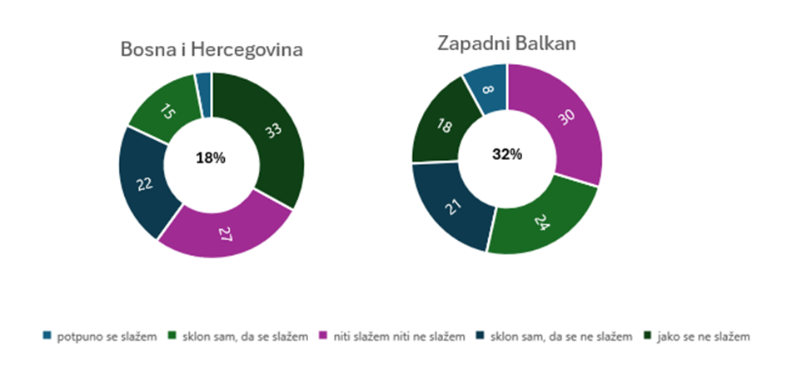
Napomena: Procenat valjanih odgovora na pitanje: „U kojoj mjeri se slažete ili ne slažete sa sljedećim tvrdnjama?“ „Vlada se konsultira i uključuje zainteresirane strane iz privatnog sektora i civilnog društva kada razvija nove zakone ili druge dokumente politike.” Procenat u sredini je udio ispitanika koji su odgovorili: „u potpunosti se slažem“ ili „sklon sam, da se slažem“.
Izvor: SIGMA Survey of Citizens on public administration in the Western Balkans 2024.

Institucionalni mehanizmi saradnje i dijaloga između Vijeća ministara Bosne i Hercegovine i OCD
Vijeće ministara Bosne i Hercegovine je 25. septembra 2018. godine, u skladu sa Sporazumom o saradnji između Vijeća ministara Bosne i Hercegovine i nevladinih organizacija u Bosni i Hercegovini iz novembra 2017. godine, osnovalo Savjetodavno tijelo Vijeća ministara Bosne i Hercegovine za saradnju s nevladinim organizacijama. Dvije godine kasnije, 29. oktobra 2020. godine, imenovalo je i prvi sastav Savjetodavnog tijela. Savjetodavno tijelo ima sedam članova s četvorogodišnjim mandatom, a „za članove (...) mogu se imenovati predstavnici nevladinih organizacija, akademske zajednice, medija i pojedinci s iskustvom u kreiranju, praćenju i provođenju javnih politika od značaja za stvaranje poticajnog pravnog, institucionalnog i finansijskog okruženja za nevladine organizacije u Bosni i Hercegovini.“ Nadležnosti i poslovi Savjetodavnog tijela uključuju učestvovanje u kontinuiranom praćenju i analazi javnih politika iz nadležnosti Vijeća ministara Bosne i Hercegovine, davanje preporuka na nacrte strateških dokumenata i propisa, predlaganje donošenja i izmjena strateških dokumenata i propisa iz nadležnosti Vijeća ministara Bosne i Hercegovine i praćenje provođenja Sporazuma i drugih strateških dokumenata i propisa od značaja za nevladine organizacije. Nakon četiri godine rada, Savjetodavno tijelo je predložilo nekoliko važnijih izmjena kako bi moglo efikasnije obavljati svoje poslove i, prije svega, istinski služiti kao platforma za dijalog i rješavanje zajedničkih izazova. Jedan od većih trenutnih nedostataka je činjenica da su u Savjetodavnom tijelu samo predstavnici OCD, ali ne i ministarstava i drugih institucija Bosne i Hercegovine: „Jedan od glavnih izazova s kojima se suočio prvi saziv Savjetodavnog tijela bio je potpuna neinformiranost institucija vlasti o postojanju i ulozi Savjetodavnog tijela.« Pažnja se skreće i na ograničenje ovlaštenja, koje bi imalo smisla proširiti ulogom Savjetodavnog tijela u programiranju i utvrđivanju prioriteta za korištenje fondova EU i drugih međunarodnih finansijskih instrumenata i mehanizama koji su otvoreni za Bosnu i Hercegovinu kao i u praćenju finansiranja OCD od strane institucija Bosne i Hercegovine.
Osim uspostavljanja Savjetodavnog tijela, Sporazumom je najavljeno i da će Vijeće ministara Bosne i Hercegovine „nastaviti aktivnosti na uključivanju nevladinih organizacija u proces evropskih integracija, a naročito sarađivati s nevladinim organizacijama u promoviranju značaja i uloge evropskih integracija za razvoj Bosne i Hercegovine, kako bi se ovaj proces približio građanima i poboljšala efikasnost provođenja obaveza Bosne i Hercegovine u ovom području“. Kako se očekuje da BiH u narednom periodu uđe u pristupne pregovore s EU, spomenuta saradnja s OCD će biti najrelevantnija upravo u narednim godinama, stoga bi u saradnji s civilnim društvom bilo potrebno što prije osmisliti strukturisan mehanizam njegovog učestvovanja u pristupnim pregovorima.
Jednako razumno bi bilo osmisliti platformu za tripartitni dijalog između države, OCD i stranih donatora, čija finansijska podrška do sada je u velikoj meri doprinijela razvoju kapaciteta OCD. Strani donatori su podržavali i podržavaju projekte i programe u području zagovaranja vladavine prava, ljudskih prava, transparentnosti državnih organa, dobrog upravljanja i raznih socijalnih i drugih usluga koje OCD pružaju građanima Bosne i Hercegovine. Sustavni pregled postojeće donatorske podrške i aktivnih donatora inače ne postoji. Takođe ne postoji aktivna koordinacija donatorske podrške, tj. donatora, koja bi služila za razmjenu informacija o tekućoj i planiranoj podršci i putem koje bi se takođe mogli koordinirati prioriteti u dijalogu između donatora, predstavnika vlasti i OCD i na taj način bolje i holističkije adresirati potrebe civilnog društva i građana Bosne i Hercegovine.
- Resursna infrastruktura
Zajedničke usluge ili zajednički sektorski servis je slabo razvijen. Tzv. resursne organizacije koje bi sustavno podržavale sektor i jačale njegove kapacitete kroz informatičku podršku, obuku, mentorstvo, stručnu podršku za razvoj novih usluga i programa i unapređenje postojećih aktivnosti su vrlo rijetke i slabo razvijene. Resursne usluge, u mjeri u kojoj postoje, su fragmentirane. Djelimično ih pokrivaju, uglavnom uz finansijsku podršku Evropske unije i drugih stranih donatora, različite OCD mreže. Na primjer, Mreža za izgradnju mira je poznata po raspodjeli informacija koje interesiraju NVO sektor – pozivi za projekte, poslove, stipendije, edukacije, konferencije i seminare.
2006. godine otvoren je prvi resursni centar za civilno društvo Bosne i Hercegovine, koji je 2010. godine čak proširio mrežu u različite regione Bosne i Hercegovine, ali su nakon samo dvije godine regionalni resursni centri prestali s radom, zbog kraja projekta koji ih je finansirao, a 2016. godine prestalo je i finansiranje centralnog resursnog centra, te su njegove aktivnosti značajno smanjene. Djelatnost resursnih centara u Bosni i Hercegovini uvijek su finansirali strani donatori, a nedostatak sustavnog domaćeg finansiranja jedan je od glavnih razloga zašto sektorska resursna infrastruktura u Bosni i Hercegovini nije razvijena. Finansiranje stranih donatora je uvijek vremenski ograničeno, a i njihovi prioriteti se brzo i lako (legitimno) mijenjaju. Trenutno je u Bosni i Hercegovini aktivan samo resursni centar za civilno društvo Bosne i Hercegovine u EU integracijama (EU REsurs), koji djeluje u okviru TACSO projekta resursnih centara na Zapadnom Balkanu, čije su aktivnosti vrlo ograničene zbog ograničenog finansiranja.

Ključni nalazi, izazovi i nedostaci poticajnog okruženja za OCD

Analiza situacije je pokazala da je, općenito, poticajno okruženje za razvoj civilnog društva u Bosni i Hercegovini slabo razvijeno. Od tri komponente poticajnog okruženja, samo jedna je većinski adekvatna: sloboda udruživanja i srodna prava su zagarantovana normativno i u velikoj mjeri i praktično. Kada je riječ o aktivnoj podršci funkcioniranju civilnog društva, Bosna i Hercegovina je bliska međunarodnim standardima i dobrim praksama samo u pogledu poreske politike i konsultativnih pravila, ali ne i u praksi uključivanja civilnog društva u donošenje odluka. Javno finansiranje OCD odstupa od međunarodnih standarda i zakonodavno i praktično. Institucionalni mehanizmi saradnje su takođe slabo razvijeni, a isto vrijedi i za sektorsku resursnu infrastrukturu. Ključni nalazi:

1. Zakonodavstvo koje regulira uspostavljanje i rad OCD je uglavnom adekvatno i u skladu s međunarodnim standardima i dobrom praksom. Međutim, postojeća zakonska regulativa nije u potpunosti usklađena između različitih nivoa vlasti, a istovremeno nije bez (manjih) nedostataka. U praksi se zakonska regulativa uglavnom adekvatno implementira i uspostavljanje i rad OCD, u cjelini, nije ometan.
2. Poresko zakonodavstvo i politika samo su djelimično u skladu s dobrom međunarodnom praksom. Netržišni prihod OCD-a se ne oporezuje, postoje poreski poticaji za korporativne donacije koji su međunarodno uporedivi. Osnovni nedostatak postojeće poreske politike, koja je većinski u nadležnosti entiteta, jeste da ne poznaje poticaje za donacije pojedinaca. Na državnom nivou, o čijoj nadležnosti je PDV, u praksi pojavljuju se problemi zbog nedosljednog tumačenja koje djelatnosti podliježu PDV.
3. Okvir za transparentno finansiranje organizacija civilnog društva je samo djelimično uspostavljen. U praksi se značajan dio sredstava još uvijek dodjeljuje bez javnih poziva, odnosno bez mogućnosti ravnopravne kandidature svih OCD. Odlučivanje na javnim pozivima nije dovoljno transparentno. Zakonodavstvo ne dozvoljava višegodišnje finansiranje i ne postoji sustavno sufinansiranje projekata i programa sufinansiranih iz sredstava EU.
4. Minimalni standardi za uključivanje OCD u pripremu politika i propisa uspostavljeni su na svim nivoima vlasti i uglavnom su u skladu s dobrom međunarodnom praksom, ali se često ne poštuju dosljedno u praksi. Većina konsultacija s OCD se obavlja isključivo elektronski, u kasnoj fazi pripreme propisa, kada su nacrti već pripremljeni. OCD uglavnom nisu članovi radnih grupa za njihovu pripremu, a često ne dobiju povratne informacije na njihove prijedloge i komentare.
5. Savjetodavno tijelo Vijeća ministara Bosne i Hercegovine za saradnju s nevladinim organizacijama zbog svoje jednopartitnosti i ograničenih nadležnosti samo djelimično ispunjava svoju ulogu temeljne institucionalne platforme za dijalog između institucija Bosne i Hercegovine i OCD. Institucionaliziran mehanizam za učestvovanje OCD u pristupnim pregovorima s EU nije uspostavljen. Takođe, ne postoji formalizirani forum za komunikaciju i dijalog između javnih institucija, stranih donatora i OCD, zbog čega je donatorska pomoć OCD loše koordinirana.
6. Ponuda zajedničkih usluga je zbog nedostatka domaćeg finansiranja vrlo fragmentirana. Tzv. resursne organizacije gotovo da i ne postoje. OCD stoga imaju ograničen pristup obuci, raznim vrstama savjeta i konsultacija, mogućnostima za umrežavanje i informacijama.

III. CILJEVI I MJERE

Strateški cilj

Glavni strateški cilj Strategije i njenih mjera je:

---------------------------------------------------------------------------------------------------------------------------
Osigurati efikasno poticajno okruženje za civilno društvo koje će stimulirati pouzdano i kvalitetno partnerstvo države i civilnog društva s ciljem kvalitetnih javnih politika i poboljšanih usluga građanima.
---------------------------------------------------------------------------------------------------------------------------

Operativni ciljevi

Strategija uključuje operativne ciljeve, mjere i aktivnosti koje su, kada su u pitanju izazovi i nedostaci poticajnog okruženja za civilno društvo, u nadležnosti Vijeća ministara Bosne i Hercegovine. Veliki dio poticajnog okruženja nije u njegovoj nadležnosti. Na primjer, poresko zakonodavstvo je uglavnom pod jurisdikcijom entiteta. Isto vrijedi i za javno finansiranje programa i projekata OCD. Pravila i prioriteti su nezavisna odgovornost pojedinačnih nivoa vlasti. Vijeće ministara Bosne i Hercegovine ih može odrediti samo za nivo institucija Bosne i Hercegovine. Isto vrijedi i za uključivanje OCD u pripremu politika i propisa. Vijeće ministara Bosne i Hercegovine može i mora samo utvrđivati ​​pravila za institucije Bosne i Hercegovine. Međutim, djelotvorna pravila i njihovo dosljedno poštivanje i provođenje u praksi od strane institucija Bosne i Hercegovine mogu biti dobar primjer za ponašanje ostalih nivoa vlasti.

U skladu s identificiranim izazovima koji su navedeni u analizi stanja i uzimajući u obzir nadležnosti Vijeća ministrara Bosne i Hercegovine i raspoložive finansijske i ljudske resurse i rok definisani su sljedeći operativni ciljevi koje bi trebalo ostvariti u periodu 2025. – 2029.:

- OPERATIVNI cilj 1: JAČANJE EFIKASNOSTI I TRANSPARENTNOSTI JAVNOG FINANSIRANJA OCD od strane INSTITUCIJA Bosne I Hercegovine
- OPERATIVNI cilj 2: JAČANJE NORMATIVNOG OKVIRA I PRAKSE UKLJUČIVANJA OCD U PRIPREMU I MONITORING PROPISA I POLITIKA IZ NADLEŽNOSTI INSTITUCIJA Bosne I Hercegovine
- OPERATIVNI cilj 3: JAČANJE INSTITUCIONALNIH MEHANIZAMA SARADNJE IZMEĐU VIJEĆA MINISTARA Bosne I Hercegovine I OCD
- OPERATIVNI cilj 4: JAČANJE RESURSNIH KAPACITETA CIVILNOG DRUŠTVA

Razrada operativnih ciljeva i mjera

Operativni cilj 1: Jačanje efikasnosti i transparentnosti javnog finansiranja OCD od strane institucija Bosne i Hercegovine

Mjera 1.1. Unapređenje normativnog okvira dodjele javnih sredstava OCD

Opis mjere: Kako pokazuju različite nezavisne analize, postojeći model i praksa javnog finansiranja OCD nisu dovoljno transparentni i efikasni. Iako postoje pravila o provođenju javnih poziva za finansiranje OCD programa i projekata, ona nisu bez nedostataka, istovremeno se ne provode dosljedno u praksi, a značajan dio finansiranja se obavlja i bez provođenja javnih poziva. Stoga će prvi korak biti analiza efikasnosti postojećeg normativnog okvira i prakse ministarstava i drugih javnih institucija u dodjeli javnih sredstava OCD. Analiza će kroz identifikaciju potreba i stranih praksi obuhvatiti i mogućnost uvođenja višegodišnjeg finansiranja OCD i sustavnog sufinansiranja projekata koje sufinansira EU. Pažnja će biti posvećena i pitanju koliko postojeći normativni okvir i praksa promoviraju dostupnost i inkluzivnost finansiranih projekata i programa, te ispitati neophodnost i smisao uključivanja kriterija pristupačnosti u standardne kriterije za ocjenu OCD projekata. Na osnovu analize, u drugom koraku bit će pripremljene odgovarajuće normativne izmjene nadležnog zakonodavstva (zakona, uredba i drugih propisa).

Ključni nosilac: Ministarstvo pravde
Partneri: Ministarstvo finansija i trezora, Ured za reviziju institucija Bosne i Hercegovine, ministartstva i druge institucije Bosne i Hercegovine, OCD

Mjera 1.2 Unapređenje kapaciteta institucija Bosne i Hercegovine za efikasno i transparentno finansiranje OCD

Opis mjere: Efikasno javno finansiranje OCD zahtijeva odgovarajući normativni okvir i adekvatno znanje i vještine onih koji finansiranje provode u praksi. Aktivnosti u okviru ove mjere stoga predviđaju:
- program obuke državnih službenika na temu pripreme i provođenja javnih poziva za nevladine organizacije s naglaskom na analizom uočene nedostatke. Obuka će se provoditi kroz ciljane treninge i kroz peer-to-peer sastanke i događaje posvećene razmjeni dobrih i loših iskustava i najefikasnija rješenja između državnih službenika iz različitih ministarstava i institucija Bosne i Hercegovine​​;
- sustavnu periodičnu razmjenu iskustava između ministarstava i civilnog društva na temu efikasnosti sistema/praksa raspodjele javnih sredstava OCD (kroz godišnje sastanke, fokus grupe itd.)

Ključni nosilac: Ministarstvo pravde
Partneri: Agencija za državnu službu, Ured za reviziju institucija Bosne i Hercegovine, OCD

Mjera 1.3 Osigurati redovne evaluacije efekata javnog finansiranja OCD

Opis mjere: Pošto trenutno ne postoji sustavna praksa evaluacije, tj. mjerenja efekata javnog finansiranja OCD kao rezultat toga ne postoji ni sustavni uvid u realne rezultate javne podrške OCD, tj. što je doprinijelo kvaliteti života u Bosni i Hercegovini. Nedostatak pregleda postignutih rezultata ograničava i mogućnost kvalitetnog, rezultatski orijentiranog planiranja daljnje podrške, a takođe izaziva sumnje u opravdanost javnog finansiranja OCD. Zbog toga će se uvesti praksa redovne, periodične evaluacije efekata/rezultata javnih poziva i drugog državnog finansiranja. U prvoj fazi pripremit će se metodologija za redovne evaluacije javnog finansiranja OCD. A da bi se ojačao kapacitet ministarstava da provođenje evaluacija provest će se i program obuka za službenike o mjerenju efekata javnog finansiranja OCD.

Ključni nosilac: Ministarstvo finansija i trezora
Partneri: Ured za reviziju institucija Bosne i Hercegovine, Agencija za državnu službu, OCD

Operativni cilj 2: Jačanje normativnog okvira i prakse uključivanja OCD u pripremu i monitoring propisa i politika iz nadležnosti institucija Bosne i Hercegovine

Mjera 2.1 Jačanje normativnog i institucionalnog okvira za konsultacije s OCD u pripremi i propisa i politika

Opis mjere: Praksa pokazuje da institucije Bosne i Hercegovine još uvijek ne poštuju dosljedno važeća pravila učestvovanja javnosti i OCD u pripremi politika i propisa. A centralna kontrola kvalitete procesa konsultacija nije dovoljno rigorozna. Konsultacije se ne provode uvijek, ali kada jesu, najčešće se provode u vrlo kasnoj fazi razvoja politike i to samo elektronskim putem. Rana i bliska saradnja s OCD se stoga efektivno ne prakticira. OCD su takođe vrlo rijetko uključene u radne grupe za kreiranje politike ili savjetodavna tijela. Kao rezultat, opada i interes za saradnju između zainteresiranih strana i njihovo povjerenje u procese. Kao dio ove mjere, stoga će u prvom koraku biti pripremljene dvije analize:
- analiza adekvatnosti i efektivnosti postojećeg normativnog okvira i konsultativnih praksi. Analiza će posebnu pažnju posvetiti pitanju obezbjeđivanja pristupačnosti konsultacija i uvođenju inkluzivnih standarda za konsultacije s organizacijama lica s invaliditetom kao i pitanju zaštite braniteljica i branitelja ljudskih prava u okviru nadležnosti Vijeća ministara Bosne i Hercegovine;
- analiza razloga za nekorištenje elektronskog portala za konsultacije uz ispitivanje dobrih stranih praksi i strategija, odnosno praksi u kojima su elektronski portali za konsultacije uspješno implementirani (npr. Hrvatska).

Na osnovu analiza, u drugom koraku će se pripremiti potrebne izmjene normativnog okvira i smjernice za institucije Bosne i Hercegovine, a što se tiče elektronskog portala, bit će preduzete mjere za povećanje njegove upotrebe.

Ključni nosilac: Ministarstvo pravde
Partneri: ministarstva i druge institucije Bosne i Hercegovine, OCD

Mjera 2.2 Jačanje kapaciteta javne uprave za efikasno učestvovanje OCD u pripremi javnih politika

Opis mjere: Kvalitetno uključivanje OCD u procese pripreme propisa i politika pored odgovarajućeg normativnog okvira zahtijeva i adekvatno znanje i vještine javnih službenika. Aktivnosti u okviru ove mjere stoga predviđaju:
- kontinuiranu obuku državnih službenika koji rade na kreiranju politika o značaju, korisnosti, pravilima i dobrim praksama saradnje s civilnim društvom. Obuke će obuhvatiti i oblast vještina za vođenje inkluzivnih konsultacija, s posebnim fokusom na prilagođavanje komunikacije licima s različitim invaliditetom. Osim treninga, programi obuke će uključiti i ciljanu stručnu podršku od strane Ministrarstva pravde Bosne i Hercegovine organima i timovima u kojima se javlja najviše nedostataka. Sličnu mentorsku stručnu podršku pružit će se i timovima u slučajevima najzahtjevnijih i najsloženijih propisa i politika;
- kontinuiranu promociju i izmjenu dobre postojeće prakse među državnim organima kroz periodične peer-to-peer sastanke i događaje;
- periodičnu razmjenu iskustava između ministarstava i civilnog društva na temu efikasnosti sistema konsultacija kroz godišnje sastanke i fokus grupe.

Ključni nosilac: Ministarstvo pravde
Partneri: Agencija za državnu službu, ministarstva i institucije Bosne i Hercegovine, OCD

Mjera 2.3 Uključivanje OCD u monitoring provođenja propisa i politika

Opis mjere: Bez obzira na to što svojim aktivnostima na terenu i redovnim praćenjem državnih politika i mjera u mnogim oblastima, OCD može u mnogome doprinijeti kvalitetnom praćenju uspješnosti usvojenih propisa i politika, do sada, po pravilu, nisu sustavno uključeni u praćenje njihove provedbe. Aktivnosti u okviru ove mjere stoga predviđaju analizu dosadašnjeg uključivanja, dobrih praksi i mogućih prepreka, a u drugom koraku izradu preporuka i smjernica ministarstvima i drugim institucijama Bosne i Hercegovine za sustavno uključivanje OCD u aktivnosti koje institucije provode u okviru monitoringa javnih politika.

Ključni nosilac: Ministarstvo pravde
Partneri: ministarstva i druge institucije Bosne i Hercegovine, OCD

Operativni cilj 3: Jačanje institucionalnih mehanizama saradnje između Vijeća ministara Bosne i Hercegovine i OCD

Mjera 3.1 Jačanje uloge Savjetodavnog tijela Vijeća ministara Bosne i Hercegovine za saradnju s nevladinim organizacijama

Vijeće ministara Bosne i Hercegovine je 25. septembra 2018. godine, u skladu sa Sporazumom o saradnji između Vijeća ministara Bosne i Hercegovine i nevladinih organizacija u Bosni i Hercegovini iz novembra 2017. godine, osnovalo Savjetodavno tijelo Vijeća ministara Bosne i Hercegovine za saradnju s nevladinim organizacijama. Dvije godine kasnije, 29. oktobra 2020. godine, imenovalo je i prvi sastav Savjetodavnog tijela. Tokom četiri godine rada ukazala su se određena ograničenja i nedostaci u radu Savjetodavnog tijela. Stoga je Savjetodavno tijelo u augustu 2024. godine pripremilo niz prijedloga kako ojačati i proširiti ulogu Savjetodavnog tijela u cilju njegove efektivnosti. U okviru ove mjere, prvi korak će stoga biti konsultacije sa Savjetodavnim tijelom i širim krugom OCD u kojima će se preispitati mandat, funkcionisanje i sastav Savjetodavnog tijela kao temeljne platforme za dijalog između Vijeća ministara i OCD. Uz konsenzus da su potrebne promjene i poboljšanja, u saradnji s članovima Savjetodavnog tijela i OCD, pripremit i izvršit će se izmjene odluke o osnivanju Savjetodavnog tijela i njegovog poslovnika o radu.

Ključni nosilac: Ministarstvo pravde
Partneri: Savjetodavno tijelo Vijeća ministara Bosne i Hercegovine za saradnju s nevladinim organizacijama, OCD, ministarstva

Mjera 3.2 Osiguranje djelotvornog uključivanja OCD u pristupne pregovore s EU

Sustavno uključivanje OCD u pristupne razgovore predstavlja dodatnu vrijednost i region poznaje nekoliko različitih institucionalnih mehanizama za saradnju u okviru pristupnih pregovora. U sklopu mjere stoga će se ispitati regionalna praksa, kao i domaće potrebe, interesi i očekivanja i na osnovu toga identificirati i uspostaviti najefikasniji mehanizam saradnje, a istovremeno organizacijama civilnog društva i nadležnim institucijama pružiti potrebna podrška za aktivnu i kvalitetnu saradnju.

Aktivnosti:
- analiza prakse uključivanja OCD u pristupne pregovore u zemljama regiona, analiza očekivanja i potreba OCD, dogovor s OCD o odgovarajućem institucionalnom mehanizmu;
- uspostavljanje i provođenje mehanizma saradnje;
- jačanje kapaciteta OCD za učestvovanje u pristupnim pregovorima kroz informisanje i obuke.

Ključni nosilac: Direkcija za evropske integracije
Partneri: OCD, ministarstva

Mjera 3.3 Sistematsko praćenje razvoja civilnog društva

Opis mjere: Uvid u razvoj civilnog društva i njegove trendove je preduslov za efikasno planiranje državne podrške sektoru. Zato će se uspostaviti sistem periodičnih mjerenja razvijenosti civilnog društva u Bosni i Hercegovini. Kao prvi korak uz pomoć analize međunarodne dobre prakse i u saradnji sa Savjetodavnim tijelom identificirat će se statističke indikatore, koje treba pratiti. Na osnovu utvrđenih indikatora od 2026. godine će se pripremati periodični godišnji izvještaji o stanju civilnog društva u Bosni i Hercegovini.
U sklopu mjere analizirat će se i kvalitet i ažurnost postojećeg Zbirnog e-registra udruženja i fondacija u Bosni i Hercegovini te ispitati mogućnosti i alternative za njegovo unapređenje.

Ključni nosilac: Ministarstvo pravde
Partneri: nadležni organi za registriranje udruženja i fondacija na svim nivoima u Bosni i Hercegovini, OCD

Operativni cilj 4: Jačanje resursne infrastrukture civilnog društva

Mjera 4.1 Podrška razvoju zajedničkih servisa i resursne infrastrukture OCD

Opis mjere: Međunarodna praksa pokazuje da dobro razvijena sektorska resursna infrastruktura (jake sektorske mreže OCD, dobro razvijena mreža servisnih centara itd.) igra važnu ulogu u jačanju kapaciteta OCD. Takva resursna infrastruktura u BiH do sada nije razvijena na održiv način, jer za nju nikada nije osigurano trajno i sistematsko finansiranje. U okviru mjere, prvi korak bit će ispitivanje potreba civilnog društva za ovakvom resursnom infrastrukturom i analiza uspješnosti postojećih resursnih centara, njihove djelotvornosti i uloge u osnaživanju OCD. Takođe će se ispitati strani modeli i prakse. U drugom koraku, na osnovu analize i u dijalogu s OCD, bit će osmišljene i pilotirane mjere za podršku razvoju zajedničkih usluga i resursne infrastrukture OCD.

Ključni nosilac: Ministarstvo pravde
Partneri: Savjetodavno tijelo Vijeća ministara Bosne i Hercegovine za saradnju s nevladinim organizacijama, OCD

Mjera 4.2 Ojačanje koordinacije međunarodne donatorske podrške OCD

Opis mjere: Formalizovana i proaktivna koordinacija strane donatorske pomoći OCD, koja bi služila za razmjenu informacija o tekućoj i planiranoj podršci i putem koje bi se takođe mogli koordinirati prioriteti u dijalogu između donatora, predstavnika vlasti i OCD, za sada ne postoji. Stoga će se u saradnji s poznatim donatorima i OCD prvo napraviti pregled aktivnih donatora i njihovih programa i prioriteta za Bosnu i Hercegovinu. Zatim će se, u dijalogu s identificiranim donatorima i OCD, identificirati koji oblik koordinacije bi bio najefikasniji i kako započeti proces. Uslijedit će provođenje procesa i upostavljanje koordinacije.

Ključni nosilac: Ministarstvo finansija i trezora
Partneri: Ministarstvo pravde, Savjetodavno tijelo Vijeća ministara Bosne i Hercegovine za saradnju s nevladinim organizacijama, Delegacija Evropske unije u Bosni i Hercegovini, ambasade, drugi inozemni donatori i međunarodne organizacije i OCD.

OPERATIVNI CILJEVI STRATEGIJE (s indikatorima uspjeha)

Operativni cilj 1: Jačanje efikasnosti i transparentnosti javnog finansiranja OCD od strane institucija Bosne i Hercegovine

 |  | Indikator | Početna vrijednost | Ciljana vrijednost do 2026. | Ciljana vrijednost u 2029. | Izvor podataka
 |  | % tekućeg budžeta institucija Bosne i Hercegovine, koji se izdvaja za OCD | 0,45% | 0,5% | 0,7% | Budžet
 |  | Udio sredstava dodijeljenih OCD od strane institucija Vijeća ministara Bosne i Hercegovine putem javno objavljenih javnih poziva od ukupnog iznosa dodijeljenog OCD od strane institucija Vijeća ministara Bosne i Hercegovine | Nema podataka | 60% | 90% | Ministarstva
Mjera |  | Indikator | Početna vrijednost | Ciljana vrijednost do 2026. | Ciljana vrijednost u 2029. | Izvor podataka
1.1 | Unapređenje normativnog okvira dodjele javnih sredstava OCD | Usvojene izmjene normativnog okvira dodjele javnih sredstava OCD | / | Izmjene usvojene | Izmjene usvojene | Ministarstvo pravde
 | Unapređenje normativnog okvira dodjele javnih sredstava OCD | Omogućeno višegodišnje finansiranje OCD programa i projekata | Višegodišnje finansiranje OCD programa i projekata nije omogućeno | Višegodišnje finansiranje OCD programa i projekata omogućeno | Višegodišnje finansiranje OCD programa i projekata omogućeno | Ministarstvo pravde
 | Unapređenje normativnog okvira dodjele javnih sredstava OCD | Godišnji javni pozivi za sufinansiranje programa i projekata koje sufinansira EU | 0 | 1 | 4 | Ministarstvo civilnih poslova i Ministarstvo za ljudska prava
1.2 | Unapređenje kapaciteta institucija Bosne i Hercegovine za efikasno i transparentno finansiranje OCD | Broj educiranih državnih službenika/ca | / | 20 | 40 | Agencija za državnu službu
 |  | Broj OCD kojima su institucije Bosne i Hercegovine dodijelile javna sredstva bez javnog poziva | Bit će utvrđeno 2025. | -20% | -70% | Ministarstva i druge institucije Bosne i Hercegovine
1.3 | Osigurati redovne evaluacije efekata javnog finansiranja OCD | Godišnje evaluacije/outcome izještavanje o finansiranju OCD | / | 40% ministarstva priprema godišnje „outcome“ izvještaje o javnom finansiranju OCD | 80% | Godišnji outcome izvještaji ministarstva

Operativni cilj 2: Jačanje normativnog okvira i prakse uključivanja OCD u pripremu i monitoring propisa i politika iz nadležnosti institucija Bosne i Hercegovine
 |  | Indikator | Početna vrijednost | Ciljana vrijednost do 2026. | Ciljana vrijednost u 2029. | Izvor podataka
 |  | Zadovoljstvo građana s konsultativnom praksom institucija Bosne i Hercegovine | 18% (SIGMA 2024 monitoring report) | 25% | 50% | Anketa javnog mnijenja
 |  | Procenat radnih grupa za izradu propisa i strategija u kojima učestvuju OCD | Nema podataka | 30% | 70% | Institucije Bosne i Hercegovine
Mjera |  | Indikator | Početna vrijednost | Ciljana vrijednost do 2026. | Ciljana vrijednost u 2029. | Izvor podataka
2.1 | Jačanje normativnog i institucionalnog okvira za konsultacije s OCD u pripremi i propisa i politika | Procenatusvojenih komentara OCD u odnosu na ukupan godišnji broj komentara OCD | Bit će utvrđeno 2025. | + 10% | + 30% | Izvještaji o javnim konsultacijama
 |  | Prosječan broj OCD koje su dostavile komentar prema konsultiranom nacrtu propisa/dokumenta (godišnje) | Bit će utvrđeno 2025. | + 100% | + 200% | Izvještaji o javnim konsultacijama
2.2 | Jačanje kapaciteta javne uprave za efikasno učestvovanje OCD u pripremi javnih politika | Broj obučenih državnih službenika/ca | 0 | 60 | 120 | Agencija za državnu službu
2.3 | Uključivanje OCD u monitoring provođenja propisa i politka | Procenat nacrta propisa i strategija Vijeća ministara Bosne i Hercegovine koji u poglavlju o monitoringu i izvještavanju predviđaju učestvovanje OCD (godišnje) | 0% (2023) | 20% | 60% | Nacrti propisa i strategija

Operativni cilj 3: Jačanje institucionalnih mehanizama saradnje između Vijeća ministara Bosne i Hercegovine i OCD

 |  | Indikator | Početna vrijednost | Ciljana vrijednost do 2026. | Ciljana vrijednost u 2029. | Izvor podataka
 |  | Procenat prihvaćenih prijedloga  OCD u odnosu na ukupan godišnji broj komentara OCD u okviru pristupnih pregovora s EU | / | 30% | 50% | DEI
 |  | Procenat usvojenih izmjena propisa i strateških dokumenata na osnovu inicijative Savjetodavnog tijela Vijeća ministara Bosne i Hercegovine za saradnju s nevladinim organizacijama u odnosu na ukupan godišnji broj inicijativa Savjetodavnog tijela | / | 25% | 50% | Ministarstvo pravde
Mjera |  | Indikator | Početna vrijednost | Ciljana vrijednost do 2026. | Ciljana vrijednost u 2029. | Izvor podataka
3.1 | Jačanje uloge Savjetodavnog tijela Vijeća ministara Bosne i Hercegovine za saradnju s nevladinim organizacijama | Proširenje nadležnosti i poslova Savjetodavnog tijela kroz izmjene i dopune Odluke o osnivanju Savjeta | / | 1 izmijenjen pravilnik | 1 izmijenjen pravilnik | Odluka o osnivanju Savjetodavnog tijela Vijeća ministara Bosne i Hercegovine za saradnju s nevladinim organizacijama
3.2 | Osiguranje djelotvornog uključivanja OCD u pristupne pregovore s EU | Formalizovana platforma za učestvovanje OCD u pristupnim pregovorima s EU | Platforma nije uspostavljena | Platforma uspostavljena | Platforma uspostavljena | DEI
3.3 | Sistematsko praćenje razvoja civilnog društva | Uspostavljen sistem statističkog praćenja razvijenosti OCD sektora s godišnjim izvještavanjem | Nije uspostavljen sistem | Sistem uspostavljen, 1 godišnji izvještaj (za 2025) | 4 godišnja izvještaja | Ministarstvo pravde
3.3 | Sistematsko praćenje razvoja civilnog društva | Redovno ažuriran Zbirni e-registar udruženja i fondacija | Zbirni e-registar se ne ažurira redovno | Zbirni e-registar redovno ažuriran | Zbirni e-registar redovno ažuriran | Ministarstvo pravde

Operativni cilj 4: Jačanje resursne infrastrukture civilnog društva

 |  | Indikator | Početna vrijednost | Ciljana vrijednost do 2026. | Ciljana vrijednost u 2029. | Izvor podataka
 |  | Godišnji iznos sredstava stranih donatora za OCD u Bosni i Hercegovini (prema izvještajima donatora) | Nema podataka | + 5% | +20% | Strani donatori
Mjera |  | Indikator | Početna vrijednost | Ciljana vrijednost do 2026. | Ciljana vrijednost u 2029. | Izvor podataka
4.1 | Podrška razvoju zajedničkih servisa i resursne infrastrukture OCD | Broj resursnih centara OCD podržanih iz javnih sredstava institucija Bosne i Hercegovine | 0 | 1 | 3 (1 »nacionalni« resurni centar, 3 regionalna resurna centra) | Ministarstvo pravde
4.2 | Jačanje koordinacije međunarodne donatorske podrške OCD | Uspostavljena koordinacija donatora | Koordinacija nije uspostavljena (2024.) | Koordinacija uspostavljena, 1 godišnji sastanak donatora, predstavnika države i OCD | 4 godišnja sastanka | Ministarstvo pravde

IV. MONITORING I EVALUACIJA

Monitoring Strategije za stvaranje poticajnog okruženja za razvoj civilnog društva 2025. – 2029. će provoditi Ministarstvo pravde Bosne i Hercegovine uz učestvovanje Savjetodavnog tijela Vijeća ministara Bosne i Hercegovine za saradnju s nevladinim organizacijama. Ministarstvo će svakih šest mjeseci na sjednicama Savjetodavnog tijela izvještavati o napretku.

Takođe će biti pripremljeni godišnji izvještaji i završni izvještaj po isteku roka za koji se donosi Strategija. Institucije nadležne za pojedinačne mjere i aktivnosti će svakog januara izvještavati Ministarstvo pravde o napretku. Nacrte godišnjih izvještaja pripremit će Ministarstvo pravde svakog februara na osnovu praćenih i prikupljenih podataka. Nacrte će zatim razmatrati Savjetodavno tijelo, a Ministarstvo će ih po potrebi dopuniti. Nakon potvrde izvještaja na Savjetodavnom tijelu izvještaji će biti proslijeđeni Vijeću ministara Bosne i Hercegovine na razmatranje. Godišnji izvještaji i završni izvještaj bit će javno objavljeni na sajtu Vijeća ministara Bosne i Hercegovine i Ministarstva pravde.

Ministarstvo pravde će svakog januara uz učestvovanje Savjetodavnog tijela organizirati i godišnje sastanke s OCD i nosiocima aktivnosti iz Akcionog plana, kako bi se zajednički sagledali postignuti rezultati, rizici i otvorena pitanja.

Nakon isteka perioda na koji se donosi Strategija, provest će se vanjska evaluacija. Izvještaj o vanjskoj evaluaciji javno će se objaviti na sajtu Ministarstva pravde. Nalazi i preporuke evaluacije bit će diskutirani na posebnom sastanku Savjetodavnog tijela.

V. BUDŽET
Troškovi aktivnosti planirani Akcionim planom 2025. – 2026. za provođenje Strategije za stvaranje poticajnog okruženja za razvoj civilnog društva 2025. – 2029. iznose 789.000 BAM, detaljna struktura po operativnim ciljevima je dana u tabeli dolje.
Sredstva za provođenje aktivnosti za 2025. i 2026. godinu u skladu s Akcionim planom 2025. -2026. planirana su iz Budžeta institucija Bosne i Hercegovine, kao i uz podršku projekta EU4CivilnoDruštvo Delegacije Evropske unije u Bosni i Hercegovini.

Operativni cilj |  | Trošak u BAM
I. | JAČANJE EFIKASNOSTI I TRANSPARENTNOSTI JAVNOG FINANSIRANJA OCD od strane INSTITUCIJA Bosne I Hercegovine | 440.000
II. | JAČANJE NORMATIVNOG OKVIRA I PRAKSE UKLJUČIVANJA OCD U PRIPREMU I MONITORING PROPISA I POLITIKA IZ NADLEŽNOSTI INSTITUCIJA Bosne I Hercegovine | 45.000
III. | JAČANJE INSTITUCIONALNIH MEHANIZAMA SARADNJE IZMEĐU VIJEĆA MINISTARA Bosne I Hercegovine I OCD | 83.000
IV. | JAČANJE RESURSNIH KAPACITETA CIVILNOG DRUŠTVA | 221.000
UKUPNO |  | 789.000

P R I J E D L O G

Na osnovu člana 17. Zakona o Vijeću ministara Bosne i Hercegovine („Službeni glasnik Bosne i Hercegovine“, br. 30/03, 42/03, 81/06, 94/07 i 24/08), člana 54. stav 1. tačke b) i člana 56. Poslovnika o radu Vijeća ministara Bosne i Hercegovine („Službeni glasnik Bosne i Hercegovine“, broj 22/03), Vijeće ministara Bosne i Hercegovine na _____________. sjednici, održanoj ______________________ godine, donijelo je

Z A K LJ U Č A K

1. Vijeće ministara Bosne i Hercegovine usvojilo je Strategiju Vijeća ministara Bosne i Hercegovine za stvaranje poticajnog okruženja za razvoj civilnog društva 2025. – 2029. godine i Akcioni plan 2025. – 2026. godine za provedbu Strategije Vijeća ministara Bosne i Hercegovine za stvaranje poticajnog okruženja za razvoj civilnog društva 2025. – 2029. godine, kao njen provedbeni dokument, broj: __________ od __________.

Broj: ________, _____ godina

M.P.

Predsjedavajuća

Vijeća ministara Bosne i Hercegovine

Borjana Krišto

Ova publikacija je kreirana uz finansijsku potporu Evropske unije. Njen sadržaj je isključiva odgovornost Ministarstva pravde BiH i ne predstavlja nužno stanovišta Evropske unije.

Konsultacije uživo održane su 21. i 22. novembra i 2.i 3. decembra 2024.
Izvještaj o održanim konsultacijama sa zainteresiranom javnošću dostupan na linku: https://ekonsultacije.gov.ba/consultations/reports/1081074
Zbirni e-registar udruženja i fondacija u Bosni I Hercegovini, http://zbirniregistri.gov.ba, koji je korišten kao izvor informacija nije ažuriran redovno i stoga ne odražava u potpunosti tačno stvarno stanje.
Zbirni e-registar posjeduje tri kategorije u odnosu na status registrirane organizacije. Kategorija - termin „aktivni“ koji se koristi u skladu sa Zbirnim e-registrom, upućuje na sve registrirane organizacije u čijem sastavu de iure i de facto i dalje egzistiraju one iz kategorije prestanka rada, odnosno brisanja iz registra, obzirom da predmetni postupci nisu u cjelosti realizirani i završeni. Pored kategorije “aktivni”, postoje još dvije kategorije: “u prestanku” i “brisani”.
Prema dostupnim podacima koji su preuzeti sa Zbirnog e-registra udruženja i fondacija u Bosni i Hercegovini, http://zbirniregistri.gov.ba, isti se odnose na sve OCD u Bosni i Hercegovini, koje imaju sjedište na području jednog od entiteta, odnosno Brčko distrikta, bez obzira na zakonodavni okvir određenog nivoa vlasti na kojoj je registracija izvršena, te u odnosu na institucionalne nivoe nadležnih organa državne, entiteske i kantonalne vlasti, odnosno Brčko distrikta, sloboda djelovanja je zagarantovana na cijeloj teritoriji Bosne i Hercegovine, horizontalno i vertikalno.
Mapping study of CSOs in Bosnia and Herzegovina (2022), str. 44. - 47.
Bruto dodana vrijednost se izračunava prema standardnoj metodologiji kao zbir prihoda, tako da se dodaju operativna dobit, ukupne plate i amortizacija.
Pregled finansijskih pokazatelja udruženja i fondacija u FBiH za 2023., Finansijsko-informatička agencija FBiH, 2024, https://fia.ba/Upload/eBook-2023/Udruzenja/mobile/index.html.
Cf. Monitoring Matrix on Enabling Environment for Civil Society Development. Country Report for Bosnia and Herzegovina 2023, str. 28.
Monitoring Matrix on Enabling Environment for Civil Society Development. Country Report for Bosnia and Herzegovina 2023, str. 28.
Monitoring Matrix on Enabling Environment for Civil Society Development. Country Report for Bosnia and Herzegovina 2023, str. 54.
A prema podacima Finansijsko-informatičke agencije FBiH OCD iz FBiH u 2023. godini imale su 6.336 zaposlenih. Odstupanja u statistici ukazuju da podaci nisu pouzdani.
Podaci za period 2017. – 2021. su preuzeti iz Mapping study of CSOs in Bosnia and Herzegovina (2022), str. 49.
Sporazum o saradnji između Vijeća ministara Bosne i Hercegovine i nevladinih organizacija u Bosni i Hercegovini, član 3/b.
Mapping study of CSOs in Bosnia and Herzegovina (2022), str. 6.
European Commission: COMMISSION STAFF WORKING DOCUMENT Bosnia and Herzegovina 2023 Report, str. 19.
Monitoring Matrix on Enabling Environment for Civil Society Development. Country Report for Bosnia and Herzegovina 2023, str. 21.
Mapping study of CSOs in Bosnia and Herzegovina (2022), str. 36.
Opis osnovnog zakonodavstva sažima ključne nalaze studije Mapping study of CSOs in Bosnia and Herzegovina (2022), str. 16. - 36.
Mapping study of CSOs in Bosnia and Herzegovina (2022), str. 6.- 7.
European Commission: COMMISSION STAFF WORKING DOCUMENT Bosnia and Herzegovina 2023 Report, str. 19.
Opis vežeće poreske politike sažet je prema nalazima Monitoring Matrix on Enabling Environment for Civil Society Development. Country Report for Bosnia and Herzegovina 2023, str. 39. - 40.
K općem dobru. Početna analiza percepcija pravno-institucionalnog okvira u Bosni i Hercegovini u oblasti filantropije, 2021., str. 5.
Cf. K općem dobru. Početna analiza percepcije pravno-institucionalnog okvira u Bosni i Hercegovini u oblasti filantropije, 2021., str. 21: »Tako, naprimjer, Austrija daje olakšice u visini do 10% oporezivog prihoda, Belgija samo novčane donacije (iznad 40%), uz izuzetak umjetničkih djela koja se doniraju muzejima: do 5% prihoda ili 500.000 €, Bugarska do 65% ukupnog prihoda, Cipar cjelokupnog iznosa donacije – pod određenim uslovima; Njemačka do 20% godišnjeg oporezivog prihoda itd. Hrvatska u svom zakonodavnom sistemu propisuje poreske olakšice za sva fizička lica (…).Poreska olakšica je propisana za uvećanje ličnog odbitka do visine 2% prihoda za koje je u prethodnoj godini podnesena godišnja poreska prijava i utvrđen godišnji porez na dohodak. Uslovi za ostvarenje poreske olakšice: 1. doniranje u kulturne, obrazovne, naučene, zdravstvene, humanitarne, sportske i vjerske svrhe; 2. doniranje dano u novcu ili robi; 3. doniranje dano udruženjima ili drugim licima koja obavljaju djelatnosti u skladu s navedenim svrhama u koje se donira (…) Sjeverna Makedonija u svom zakonodavnom sistemu takođe propisuje poreske olakšice za fizička lica koja doniraju. Poreske olakšice koje su propisane: umanjenje neplaćenog poreza na dohodak ili povrat plaćenog poreza na dohodak utvrđenog na osnovu godišnje poreske prijave i to u visini donacije, ali ne više od 20% iznosa godišnjeg poreza na dohodak, i ne više od 24.000 denara.«
Izvor: Monitoring Matrix on Enabling Environment for Civil Society Development. Country Report for Bosnia and Herzegovina 2023, str. 12. U izvještaju se upozorava, da je »iznos zasnivan na prikupljenim podacima. Pretpostavlja se da je duplo više raspoloživih sredstava dodijeljenih preko svih nivoa vlasti.«
UK Civil Society Almanac 2023, NCVO, https://www.ncvo.org.uk/news-and-insights/news-index/uk-civil-society-almanac-2023/financials/what-are-the-trends-in-income-from-government/#by-source.
Izvještaj o finansiranju projekata i programa organizacija civilnoga društva iz javnih izvora u 2019. godini, Ured za udruge Vlade RH, Zagreb 2021. https://udruge.gov.hr/UserDocsImages/dokumenti/Izvjesce%20o%20financiranju%202019.zip.
NVO sektor: dejstva in številke, CNVOS, https://www.cnvos.si/nvo-sektor-dejstva-stevilke/javno-financiranje-zbirni-podatki/.
Monitoring Matrix on Enabling Environment for Civil Society Development. Country Report for Bosnia and Herzegovina 2023, str. 46.
Ured za reviziju institucija Bosne i Hercegovine: Praćenje realizacije preporuka revizije učinka „Upravljanje grantovima u institucijama Bosne i Hercegovine (2021), str. 12, 15 i 16.
Navedeno prema izvještaju Monitoring Matrix on Enabling Environment for Civil Society Development. Country Report for Bosnia and Herzegovina 2023, str. 48.
Citirano iz izvještaja Monitoring Matrix on Enabling Environment for Civil Society Development. Country Report for Bosnia and Herzegovina 2023, str. 48.
Monitoring Matrix on Enabling Environment for Civil Society Development. Country Report for Bosnia and Herzegovina 2023, str. 59.
Monitoring Matrix on Enabling Environment for Civil Society Development. Country Report for Bosnia and Herzegovina 2023, str. 59.
OECD (2025), Public Administration in Bosnia and Herzegovina 2024: Assessment against the Principles of Public Administration, SIGMA Monitoring Reports, OECD Publishing, Paris (predstojeći).
Cf. Monitoring Matrix on Enabling Environment for Civil Society Development. Country Report for Bosnia and Herzegovina 2023, str. 66.
Odluka o osnivanju Savjetodavnog tijela Vijeća ministara Bosne i Hercegovine za saradnju s nevladinim organizacijama, čl. 4.
Preporuke za promjene u načinu rada Savjetodavnog tijela VMBiH za saradnju s NVO, 22. 8. 2024.

